ADS — pasta Drive (5 anúncios, lote 2) — Transcrição EN + Tradução PT-BR + Prints
Fonte: pasta do Drive com 5 vídeos (video-26-06, 28-07, 18-08, 20-08 e 11-09-2026), ordenados pela data do nome. O Google Doc 'Leva 06 - Prosperity' da mesma pasta não foi processado. Transcrição: AssemblyAI (speaker labels). Tradução fiel: nomes, números e referências mantidos como falados. Personagens identificados pelas imagens.
Minutagens: cada trecho traz o [m:ss] em que começa. Prints: um frame de cada cena/b-roll, com legenda descrevendo a imagem e o texto queimado no vídeo, nomeados adNN_descricao_HH-MM-SS.jpg na pasta frames/.
Falantes: NARRADOR (voz em off) · HOMEM GRISALHO (podcast, biblioteca) · MULHER (UGC, diante de pintura de Jesus) · JESUS (avatar) · CANTO (música de fundo) · FREIRA (avatar) · MULHER (UGC, depoimento)

AD 01 — video-26-06-2026 (1:58) — Terceiro olho / sair do holograma (ilustrado) [0:00 – 1:57]

Transcrição em inglês
[0:00] NARRADOR (voz em off): Is it dangerous to open your third eye? They've been shutting down your most powerful organ since you were a child. Now it's time to turn it back on. Pay close attention. The end is astonishing. When you are in the process of awakening, you will realize that everything around you is a manufactured illusion in which you have been trapped for many years.
[0:17] NARRADOR (voz em off): Something quite hard to assimilate as you realize that most of society is and will remain trapped. But when you finally escape, you start to make changes that you would never have made before. Like stop watching series, quit harmful habits, stop buying unnecessary things, among many other things you were programmed to do, but you must dare to exit the mental cage, for only then will you achieve liberation.
[0:37] NARRADOR (voz em off): This moment may not repeat itself. This video will not appear again. The gateway sits deep in the brain, known as the third eye— the pineal gland. Each night, a simple 30-second compression technique will stimulate the pineal's dormant microcrystals. As the calcified residue breaks up and the crystals resonate cleanly, they generate a subtle electromagnetic field guiding your brain toward gamma wave patterns, the same waveforms linked to superconsciousness, intuition, and manifesting power.
[1:03] NARRADOR (voz em off): Once you click the button below this video, you will feel like you are removing a costume that you never needed to interact with this reality, with the most difficult part being the solitary process that will allow you to reach the point of purification and connection with your higher self. Therefore, I want to invite you to a brief presentation where you will discover the secrets to exiting the hologram and connecting with your purpose.
[1:22] NARRADOR (voz em off): I will show you how thousands of people, and I, have managed to activate our third eye and use it to our advantage. Plus, if you stay until the end, I will deliver the full step-by-step pineal activation protocol that will open the doors to exit this false reality. You just have to click the button below this video to discover the way in which you can elevate your consciousness to a higher level.
[1:41] NARRADOR (voz em off): Also, by clicking the button, you will discover one of the most revealing CIA experiments on human consciousness, run during the Cold War. showing what happens when you stimulate the pineal and break the field of ordinary perception. Tap the button below right now and access it now because I assure you that you will never see this video again.

Tradução PT-BR
[0:00] NARRADOR (voz em off): É perigoso abrir o seu terceiro olho? Eles vêm desligando o seu órgão mais poderoso desde que você era criança. Agora é hora de religá-lo. Preste muita atenção. O final é impressionante. Quando você está no processo de despertar, percebe que tudo ao seu redor é uma ilusão fabricada, na qual você ficou preso por muitos anos.
[0:17] NARRADOR (voz em off): Algo bem difícil de assimilar quando você percebe que a maior parte da sociedade está e vai continuar presa. Mas, quando você finalmente escapa, começa a fazer mudanças que nunca teria feito antes. Como parar de ver séries, largar hábitos nocivos, parar de comprar coisas desnecessárias, entre muitas outras coisas que você foi programado para fazer. Mas você precisa ousar sair da jaula mental, pois só assim alcançará a libertação.
[0:37] NARRADOR (voz em off): Este momento pode não se repetir. Este vídeo não vai aparecer de novo. A porta de entrada fica no fundo do cérebro, conhecida como terceiro olho: a glândula pineal. Toda noite, uma técnica simples de compressão de 30 segundos vai estimular os microcristais adormecidos da pineal. À medida que o resíduo calcificado se quebra e os cristais ressoam limpos, eles geram um campo eletromagnético sutil que guia o seu cérebro para padrões de ondas gama, as mesmas ondas ligadas à superconsciência, à intuição e ao poder de manifestação.
[1:03] NARRADOR (voz em off): Depois que você clicar no botão abaixo deste vídeo, vai sentir como se estivesse tirando uma fantasia de que nunca precisou para interagir com esta realidade, sendo a parte mais difícil o processo solitário que vai permitir que você chegue ao ponto de purificação e conexão com o seu eu superior. Por isso, quero te convidar para uma breve apresentação onde você vai descobrir os segredos para sair do holograma e se conectar com o seu propósito.
[1:22] NARRADOR (voz em off): Vou te mostrar como milhares de pessoas, e eu, conseguimos ativar o nosso terceiro olho e usá-lo a nosso favor. Além disso, se você ficar até o fim, vou te entregar o protocolo completo, passo a passo, de ativação da pineal, que vai abrir as portas para sair desta falsa realidade. Você só precisa clicar no botão abaixo deste vídeo para descobrir a forma de elevar a sua consciência a um nível superior.
[1:41] NARRADOR (voz em off): Além disso, ao clicar no botão, você vai descobrir um dos experimentos mais reveladores da CIA sobre a consciência humana, feito durante a Guerra Fria, mostrando o que acontece quando você estimula a pineal e rompe o campo da percepção comum. Toque no botão abaixo agora mesmo e acesse já, porque eu te garanto que você nunca mais vai ver este vídeo.

Prints visuais (27 cenas)
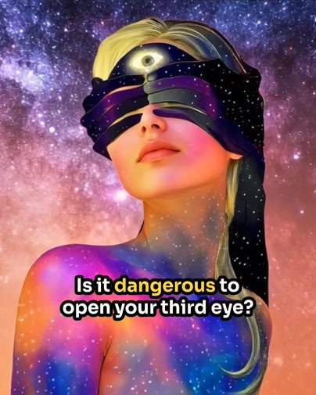  📷 0:00 — Abertura: mulher com venda e terceiro olho na testa sobre fundo cósmico; legenda 'Is it dangerous to open your third eye?'  ad01_mulher_vendada_terceiro_olho_cosmos_00-00-00.jpg | 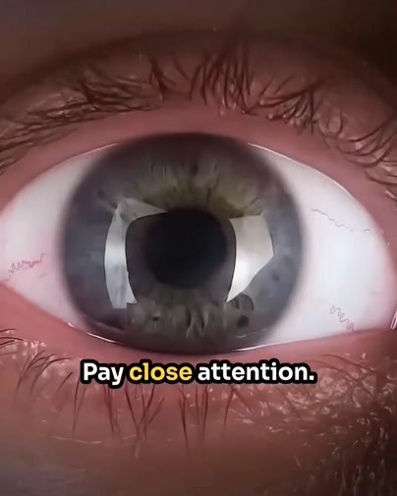  📷 0:07 — Close de olho humano; legenda 'Pay close attention.'  ad01_close_olho_pay_close_attention_00-00-07.jpg | 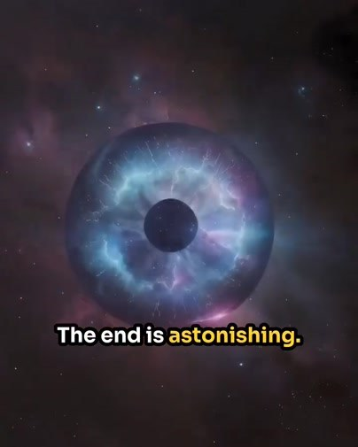  📷 0:09 — Olho em forma de nebulosa; legenda 'The end is astonishing.'  ad01_nebulosa_olho_end_astonishing_00-00-09.jpg
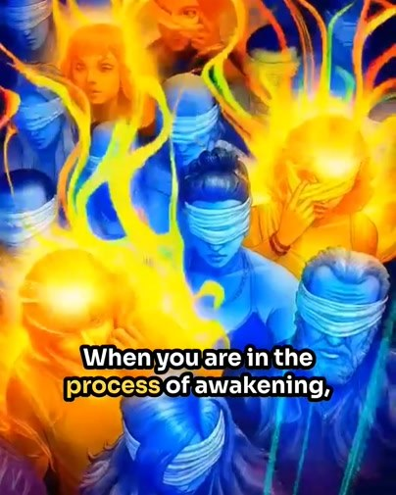  📷 0:11 — Multidão vendada em azul e laranja; legenda 'When you are in the process of awakening,'  ad01_multidao_vendada_awakening_00-00-11.jpg | 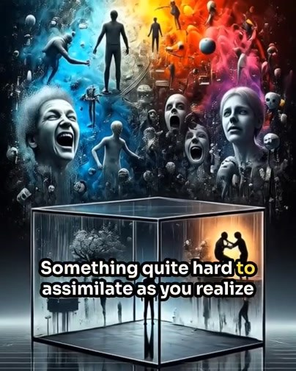  📷 0:18 — Pessoas presas numa caixa de vidro com rostos gritando ao redor; legenda 'Something quite hard to assimilate'  ad01_caixa_vidro_rostos_gritando_00-00-18.jpg | 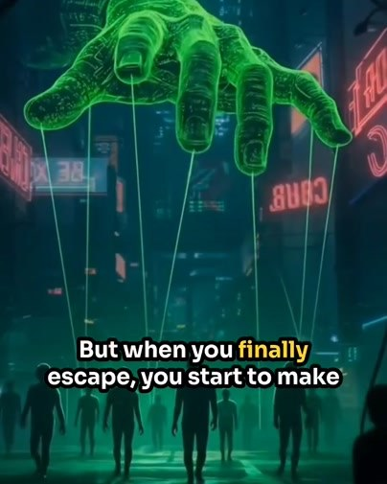  📷 0:23 — Mãos verdes gigantes controlando pessoas como marionetes; legenda 'But when you finally escape,'  ad01_maos_verdes_marionete_00-00-23.jpg
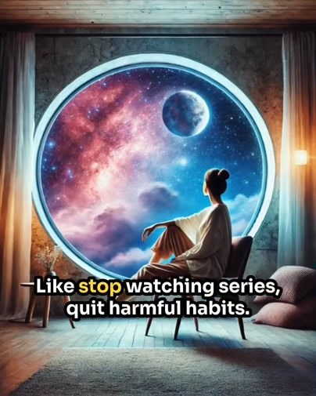  📷 0:27 — Mulher sentada diante de janela redonda para o cosmos; legenda 'Like stop watching series, quit harmful habits.'  ad01_mulher_janela_cosmica_series_00-00-27.jpg | 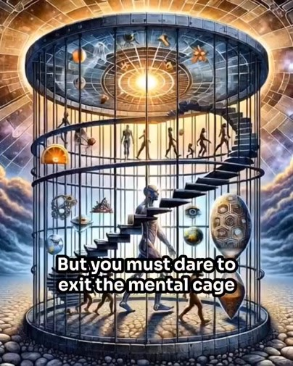  📷 0:33 — Gaiola gigante com escada em espiral e pessoas dentro; legenda 'But you must dare to exit the mental cage'  ad01_gaiola_gigante_escada_espiral_00-00-33.jpg | 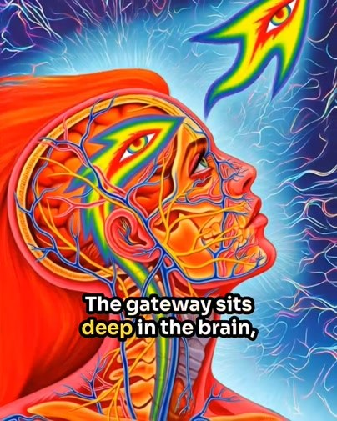  📷 0:42 — Cabeça em estilo psicodélico com olho na testa; legenda 'The gateway sits deep in the brain,'  ad01_cabeca_psicodelica_olho_gateway_00-00-42.jpg
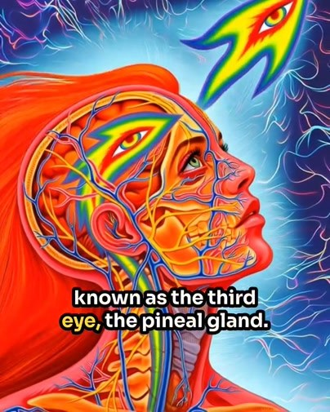  📷 0:44 — Mesma cabeça; legenda 'known as the third eye, the pineal gland.'  ad01_cabeca_psicodelica_pineal_00-00-44.jpg | 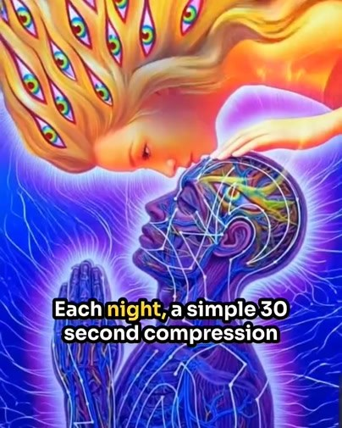  📷 0:46 — Mulher pousando a mão sobre cabeça azul geométrica; legenda 'Each night, a simple 30 second compression'  ad01_mulher_mao_cabeca_azul_compressao_00-00-46.jpg | 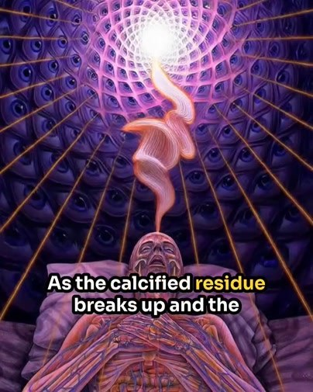  📷 0:52 — Túnel psicodélico roxo com forma rosa subindo; legenda 'As the calcified residue breaks up'  ad01_tunel_psicodelico_residuo_00-00-52.jpg
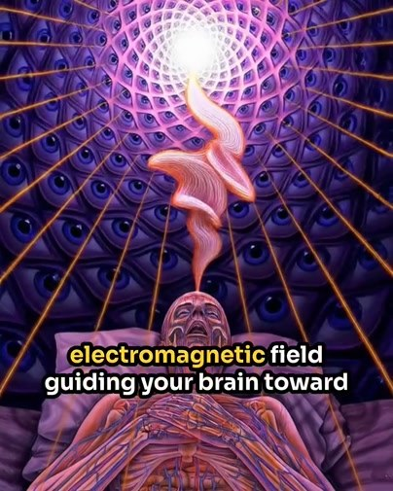  📷 0:56 — Mesmo túnel; legenda 'electromagnetic field guiding your brain toward'  ad01_tunel_campo_eletromagnetico_00-00-56.jpg | 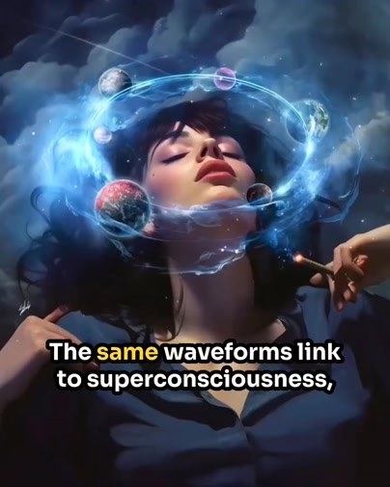  📷 0:59 — Mulher de olhos fechados com orbes em volta da cabeça; legenda 'The same waveforms link to superconsciousness,'  ad01_mulher_orbes_superconsciousness_00-00-59.jpg |   📷 1:03 — Figura de pedra tirando a máscara, criança segurando outra máscara; legenda 'Once you click the button below this video'  ad01_homem_tirando_mascara_crianca_00-01-03.jpg
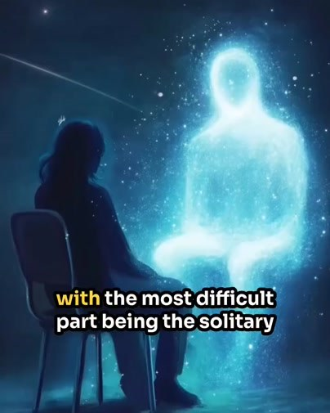  📷 1:09 — Silhueta sentada diante de figura luminosa azul; legenda 'with the most difficult part being the solitary'  ad01_silhueta_corpo_luminoso_00-01-09.jpg | 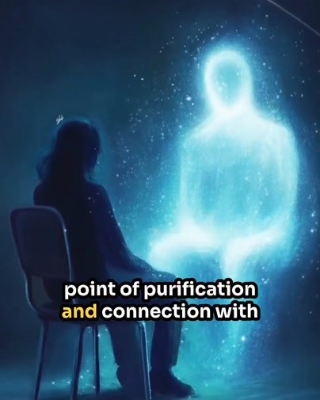  📷 1:14 — Mesma cena; legenda 'your higher self.'  ad01_silhueta_higher_self_00-01-14.jpg | 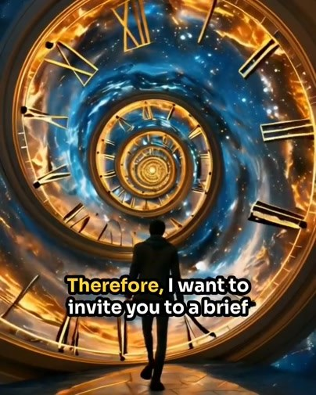  📷 1:16 — Homem caminhando para túnel de relógios dourados; legenda 'Therefore, I want to invite you to a brief'  ad01_tunel_relogio_homem_caminhando_00-01-16.jpg
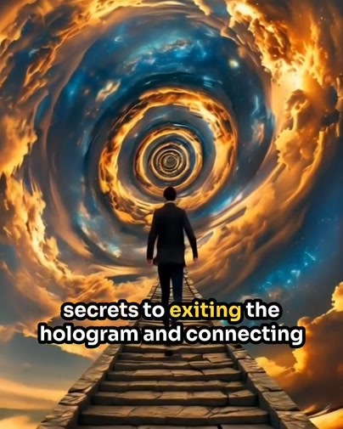  📷 1:20 — Escada para o portal; legenda 'secrets to exiting the hologram and connecting'  ad01_escada_portal_hologram_00-01-20.jpg | 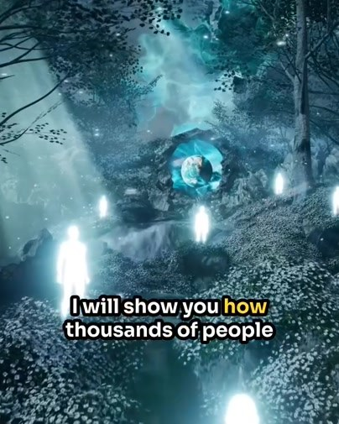  📷 1:23 — Floresta com figuras luminosas e portal; legenda 'I will show you how thousands of people'  ad01_floresta_figuras_luminosas_00-01-23.jpg | 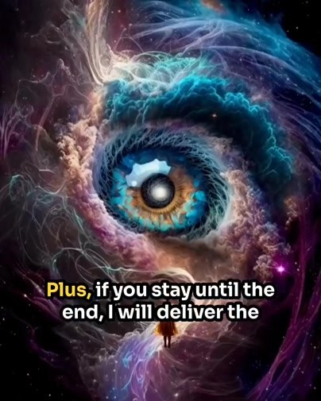  📷 1:28 — Olho cósmico gigante; legenda 'Plus, if you stay until the end, I will deliver the'  ad01_olho_cosmico_stay_until_end_00-01-28.jpg
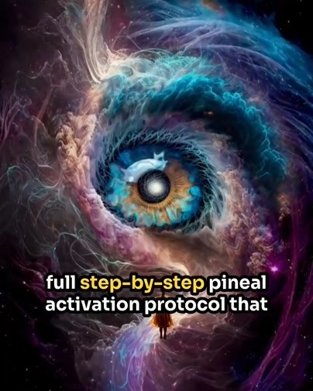  📷 1:31 — Mesmo olho; legenda 'full step-by-step pineal activation protocol that'  ad01_olho_cosmico_protocolo_00-01-31.jpg | 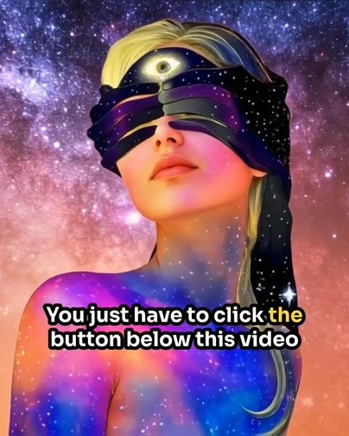  📷 1:36 — Mulher vendada com terceiro olho; legenda 'You just have to click the button below this video'  ad01_mulher_vendada_click_button_00-01-36.jpg | 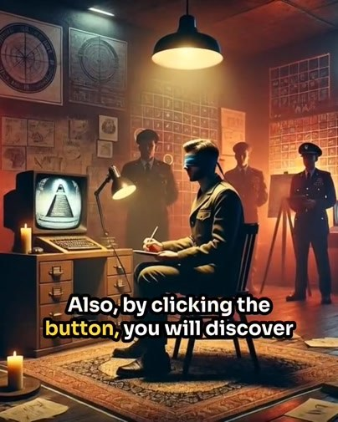  📷 1:42 — Militar em sala de experimento com monitor e pirâmide; legenda 'one of the most revealing CIA experiments on'  ad01_experimento_cia_militar_00-01-42.jpg
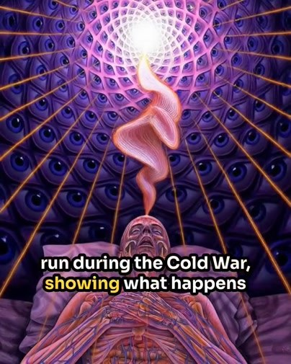  📷 1:48 — Túnel psicodélico; legenda 'run during the Cold War, showing what happens'  ad01_tunel_cold_war_00-01-48.jpg | 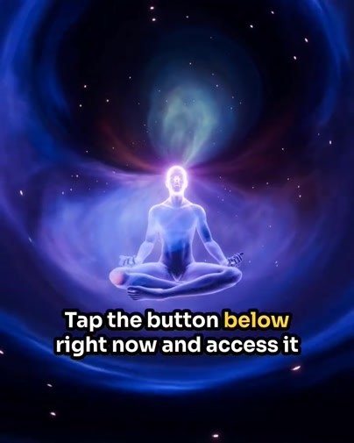  📷 1:53 — Figura meditando com aura em fundo azul; legenda 'Tap the button below right now and access it'  ad01_figura_meditando_aura_tap_button_00-01-53.jpg | 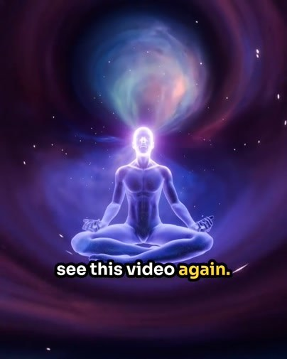  📷 1:57 — Último frame: 'see this video again.'  ad01_figura_meditando_final_00-01-57.jpg

AD 02 — video-28-07-2026 (1:20) — 3 palavras divinas (podcast) [0:00 – 1:19]

Transcrição em inglês
[0:00] HOMEM GRISALHO (podcast, biblioteca): If I wanted my prayers to be answered in days instead of years, I would add these 3 divine words. For years, my prayers only brought me more of the same. The same stress, the same lack, the same heartbreak. I felt frustrated and ignored, like maybe there was something wrong with me.
[0:17] HOMEM GRISALHO (podcast, biblioteca): Then, I found the tiny piece I was missing. It wasn't praying longer or being more grateful. It all came down to 3 divine words removed from Scripture 1,800 years ago. These words were recited by Jesus and His followers. They allowed them to heal, manifest abundance, and even create miracles.
[0:34] HOMEM GRISALHO (podcast, biblioteca): And that is because they are like hitting send on an email. They allow your prayer to reach your Creator instantly. For centuries, nobody knew they were missing, but recently scholars recovered them in a lost prayer found in caves outside Jerusalem. And this lost prayer opens the door for blessings and miracles beyond belief.
[0:53] HOMEM GRISALHO (podcast, biblioteca): You go from lack to abundance, from stressed and struggling to deep peace and relaxation, and prayers that went unanswered for years start showing up in days. You can recite the prayer by watching the short video below. It only takes 3 minutes to recite, which means you are just 3 minutes from peace, 3 minutes from abundance, and 3 minutes from everything changing.
[1:13] HOMEM GRISALHO (podcast, biblioteca): Because this is the tiny piece you have been missing. So now is your time to receive.

Tradução PT-BR
[0:00] HOMEM GRISALHO (podcast, biblioteca): Se eu quisesse que as minhas orações fossem atendidas em dias, e não em anos, eu acrescentaria estas 3 palavras divinas. Por anos, as minhas orações só me trouxeram mais do mesmo. O mesmo estresse, a mesma falta, a mesma decepção. Eu me sentia frustrado e ignorado, como se talvez houvesse algo de errado comigo.
[0:17] HOMEM GRISALHO (podcast, biblioteca): Então encontrei a pecinha que estava faltando. Não era rezar por mais tempo nem ser mais grato. Tudo se resumia a 3 palavras divinas removidas das Escrituras há 1.800 anos. Essas palavras eram recitadas por Jesus e seus seguidores. Elas permitiam que eles curassem, manifestassem abundância e até criassem milagres.
[0:34] HOMEM GRISALHO (podcast, biblioteca): E isso porque elas são como apertar 'enviar' num e-mail. Elas permitem que a sua oração chegue ao seu Criador instantaneamente. Por séculos, ninguém sabia que elas estavam faltando, mas recentemente estudiosos as recuperaram numa oração perdida encontrada em cavernas nos arredores de Jerusalém. E essa oração perdida abre a porta para bênçãos e milagres além da imaginação.
[0:53] HOMEM GRISALHO (podcast, biblioteca): Você sai da falta para a abundância, do estresse e da luta para uma paz e um relaxamento profundos, e orações que ficaram sem resposta por anos começam a aparecer em dias. Você pode recitar a oração assistindo ao vídeo curto abaixo. Leva só 3 minutos para recitar, o que significa que você está a apenas 3 minutos da paz, 3 minutos da abundância e 3 minutos de tudo mudar.
[1:13] HOMEM GRISALHO (podcast, biblioteca): Porque esta é a pecinha que estava faltando para você. Então agora é a sua hora de receber.

Prints visuais (25 cenas)
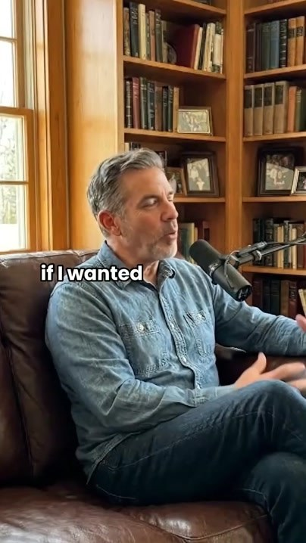  📷 0:00 — Abertura: homem grisalho de camisa jeans num sofá de couro em biblioteca, com microfone; legenda 'if I wanted'  ad02_homem_podcast_biblioteca_00-00-00.jpg | 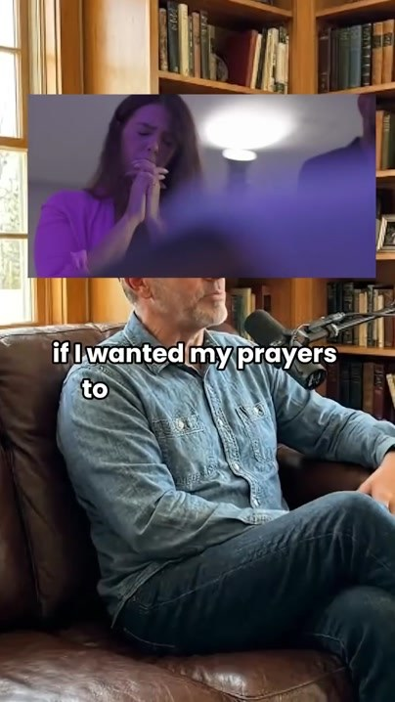  📷 0:01 — Inserto de mulher rezando; legenda 'if I wanted my prayers to'  ad02_inserto_mulher_rezando_00-00-01.jpg | 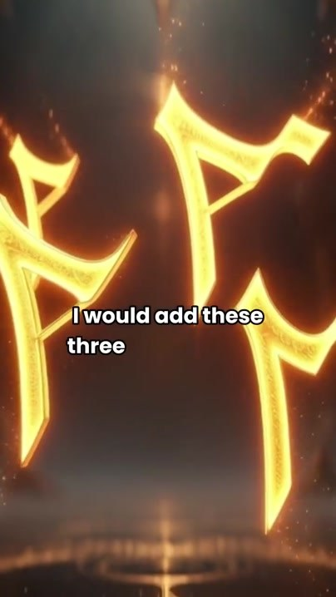  📷 0:05 — Letras douradas em chamas; legenda 'I would add these three'  ad02_letras_aramaicas_douradas_00-00-05.jpg
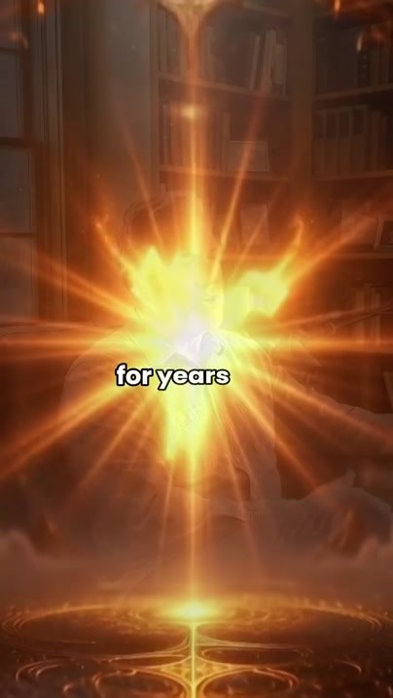  📷 0:07 — Explosão de luz dourada; legenda 'for years'  ad02_explosao_luz_for_years_00-00-07.jpg | 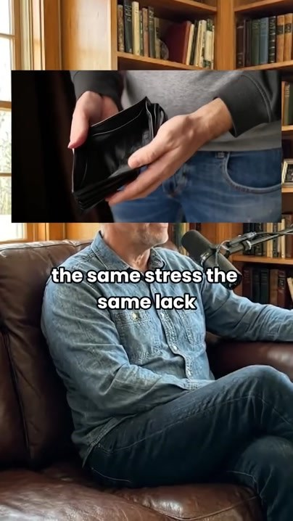  📷 0:12 — Inserto de carteira vazia; legenda 'the same stress the same lack'  ad02_inserto_carteira_vazia_00-00-12.jpg | 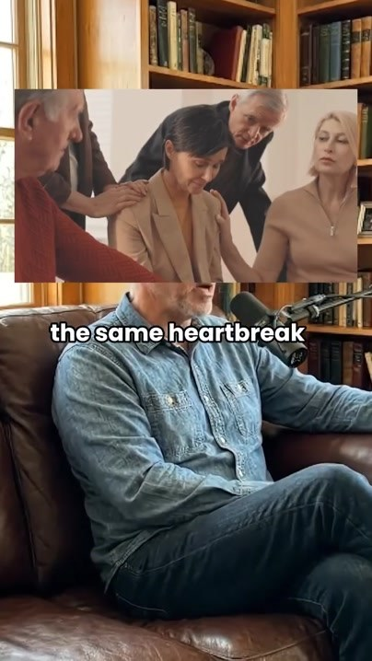  📷 0:13 — Inserto de pessoas consolando uma mulher; legenda 'the same heartbreak'  ad02_inserto_grupo_consolando_00-00-13.jpg
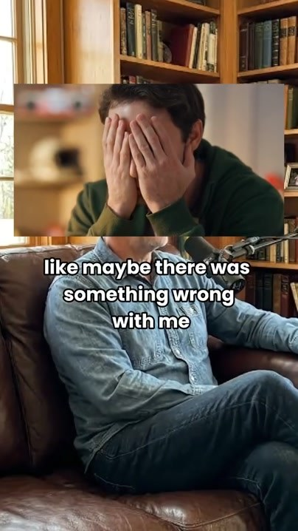  📷 0:17 — Inserto de homem com as mãos no rosto; legenda 'like maybe there was something wrong with me'  ad02_inserto_homem_maos_rosto_00-00-17.jpg | 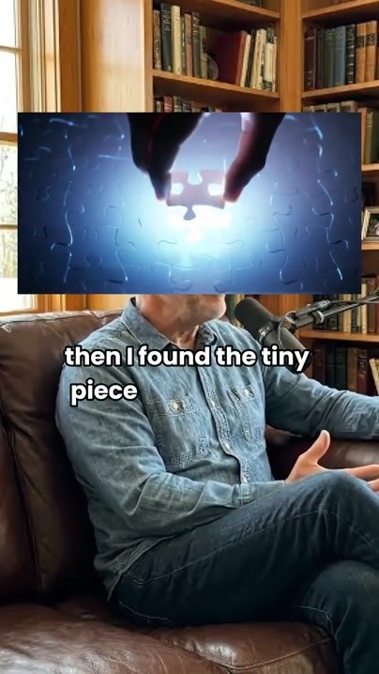  📷 0:19 — Inserto de peça de quebra-cabeça iluminada; legenda 'then I found the tiny piece'  ad02_inserto_peca_quebra_cabeca_luz_00-00-19.jpg | 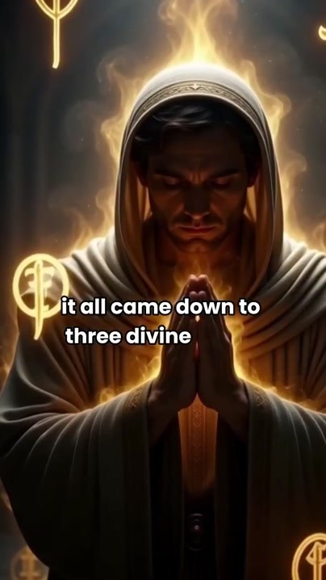  📷 0:24 — Homem encapuzado rezando com símbolos dourados; legenda 'it all came down to three divine'  ad02_homem_encapuzado_rezando_simbolos_00-00-24.jpg
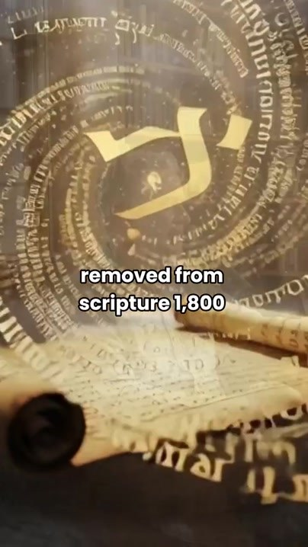  📷 0:26 — Pergaminhos com letra hebraica dourada; legenda 'removed from scripture 1,800'  ad02_pergaminho_letra_hebraica_00-00-26.jpg | 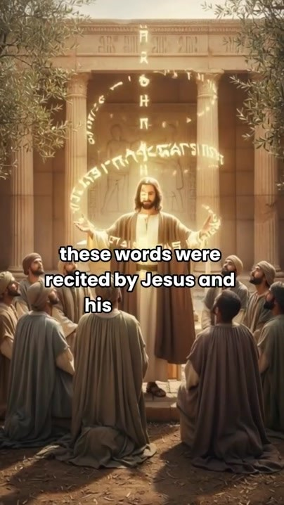  📷 0:29 — Jesus pregando aos seguidores diante de templo; legenda 'these words were recited by Jesus and his'  ad02_jesus_seguidores_templo_00-00-29.jpg | 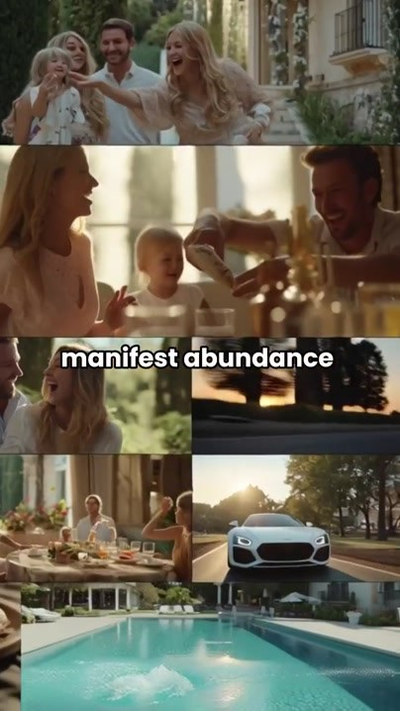  📷 0:32 — Colagem de família, piscina e carro; legenda 'manifest abundance'  ad02_colagem_familia_piscina_carro_00-00-32.jpg
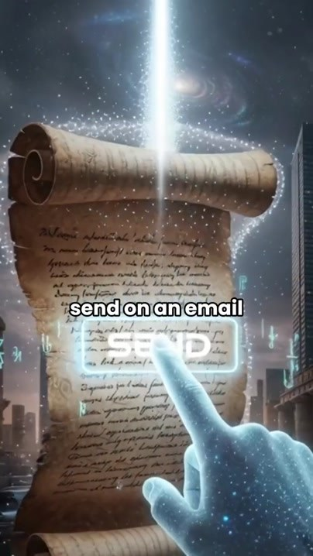  📷 0:37 — Pergaminho com botão 'SEND' sendo tocado; legenda 'send on an email'  ad02_pergaminho_botao_send_00-00-37.jpg | 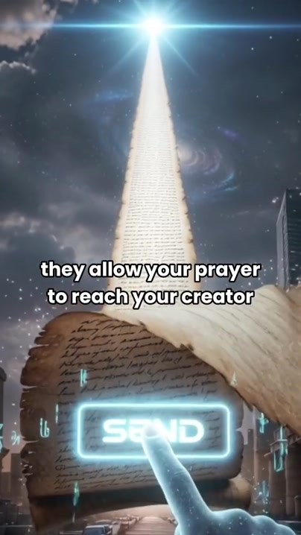  📷 0:40 — Feixe de luz subindo ao céu; legenda 'they allow your prayer to reach your creator'  ad02_feixe_luz_ceu_creator_00-00-40.jpg | 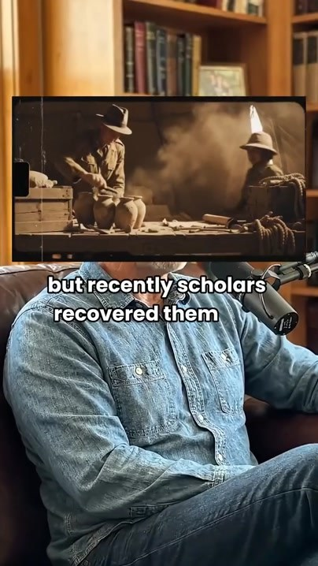  📷 0:45 — Inserto de escavação arqueológica em sépia; legenda 'but recently scholars recovered them'  ad02_inserto_escavacao_arqueologica_00-00-45.jpg
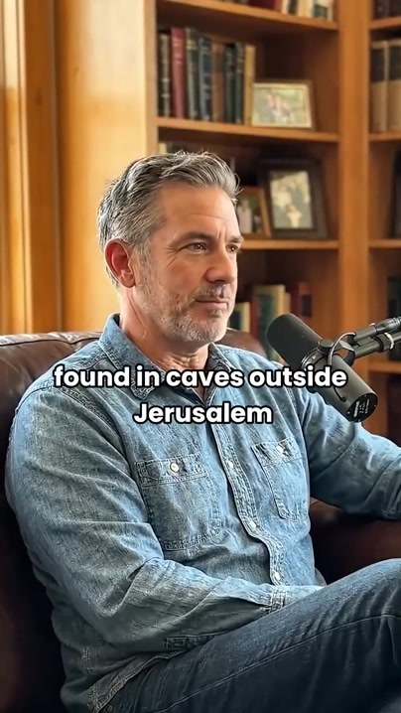  📷 0:48 — Homem no podcast; legenda 'found in caves outside Jerusalem'  ad02_homem_caves_jerusalem_00-00-48.jpg | 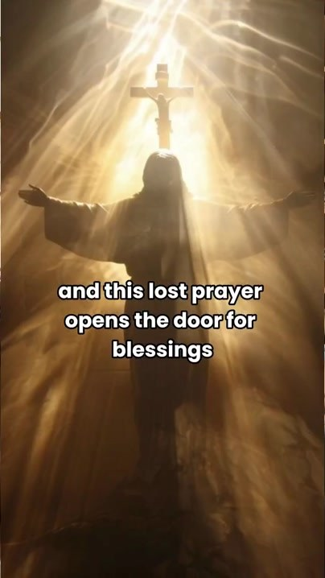  📷 0:51 — Jesus diante de cruz iluminada; legenda 'and this lost prayer opens the door for blessings'  ad02_jesus_cruz_luz_blessings_00-00-51.jpg | 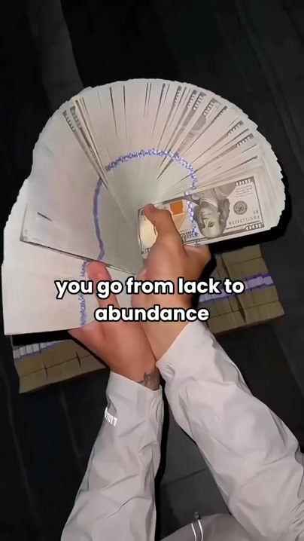  📷 0:54 — Leque de notas de dólar; legenda 'you go from lack to abundance'  ad02_leque_dolares_abundance_00-00-54.jpg
  📷 0:57 — Mulher relaxada de olhos fechados; legenda 'from stressed and struggling to peace and relaxation'  ad02_mulher_relaxada_peace_00-00-57.jpg |   📷 1:01 — Colagem: casamento, chave de casa, oferta de emprego, formatura; legenda 'start showing up in'  ad02_colagem_casamento_casa_emprego_00-01-01.jpg | 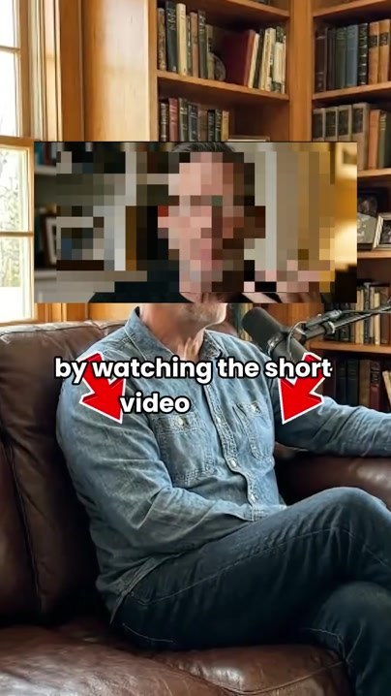  📷 1:04 — Inserto de rosto pixelado com setas vermelhas; legenda 'by watching the short video'  ad02_inserto_rosto_pixelado_setas_00-01-04.jpg
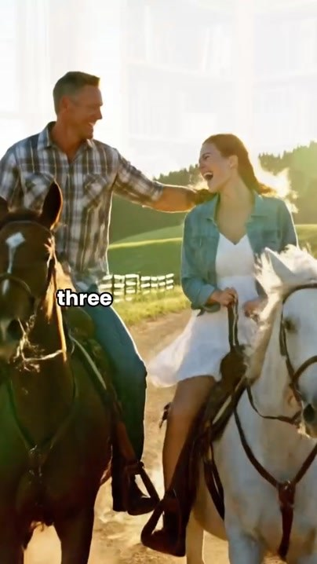  📷 1:10 — Casal a cavalo; legenda 'three'  ad02_casal_cavalo_00-01-10.jpg | 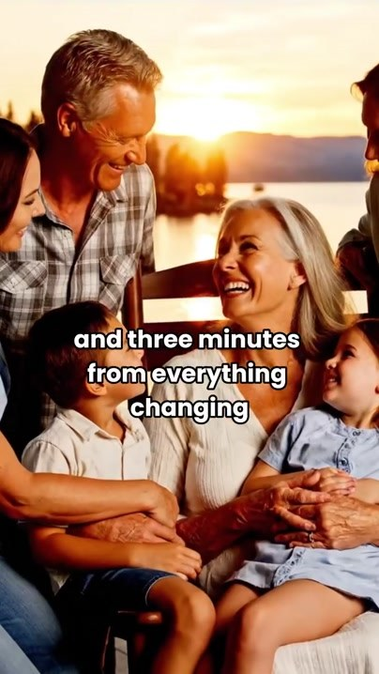  📷 1:13 — Família sorrindo ao pôr do sol; legenda 'and three minutes from everything changing'  ad02_familia_sorrindo_changing_00-01-13.jpg | 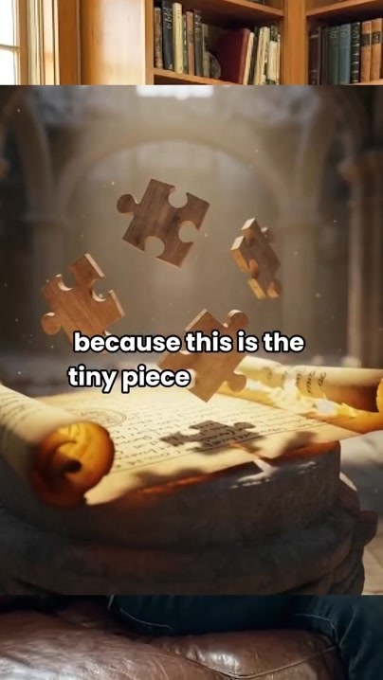  📷 1:15 — Peças de quebra-cabeça sobre pergaminho; legenda 'because this is the tiny piece'  ad02_quebra_cabeca_pergaminho_tiny_piece_00-01-15.jpg
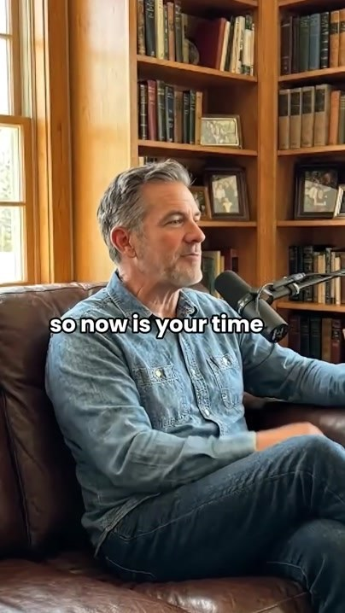
📷 1:18 — Homem no podcast; legenda 'so now is your time'
ad02_homem_your_time_final_00-01-18.jpg

AD 03 — video-18-08-2026 (1:28) — 7 orações escritas por Jesus (nós) [0:00 – 1:27]

Transcrição em inglês
[0:00] MULHER (UGC, diante de pintura de Jesus): This is one of the most powerful prayers there is and one of my favorites to pray. It's one of the 7 prayers Jesus wrote with his own hands and almost nobody knows about them. You start praying it every day when there are a lot of knots in your life. So when you notice things just aren't moving forward, your paths are all blocked, you're having a hard time in your relationship, and money-wise it's always something— the car, the water heater, a bill you didn't see coming— You make a little list of every knot that needs to be untied.
[0:29] MULHER (UGC, diante de pintura de Jesus): Then you say your intention and pray it every single day. I do it and it changed everything in my house. Listen to what he says.
[0:36] JESUS (avatar): You know who I am, and today I have come to speak to you. You were chosen. It is no coincidence that this video appeared for you. A financial blessing has been sent in your name, but the knots binding your prosperity are keeping you from receiving it. It will only be released when you hear the 7 sacred prayers I wrote with my own hands, the ones that break the knots of scarcity, and your life will be filled with prosperity and multiplication.
[1:02] JESUS (avatar): But be warned, this revelation will be removed. You have only seconds to hear them. Tap the button below now and receive what belongs to you by right. Do not let the knots steal your blessing one more time. Tap the button now.
[1:20] CANTO (música de fundo): What could separate us now? What a wonderful name it is.

Tradução PT-BR
[0:00] MULHER (UGC, diante de pintura de Jesus): Esta é uma das orações mais poderosas que existem e uma das minhas favoritas para rezar. É uma das 7 orações que Jesus escreveu com as próprias mãos, e quase ninguém conhece. Você começa a rezá-la todos os dias quando há muitos nós na sua vida. Então, quando você percebe que as coisas simplesmente não andam, os seus caminhos estão todos bloqueados, você está passando por um momento difícil no relacionamento e, no dinheiro, é sempre alguma coisa: o carro, o aquecedor de água, uma conta que você não viu chegar. Você faz uma listinha de cada nó que precisa ser desatado.
[0:29] MULHER (UGC, diante de pintura de Jesus): Depois diz a sua intenção e reza todos os dias. Eu faço isso, e mudou tudo na minha casa. Ouça o que Ele diz.
[0:36] JESUS (avatar): Você sabe quem Eu sou, e hoje vim falar com você. Você foi escolhido. Não é coincidência que este vídeo tenha aparecido para você. Uma bênção financeira foi enviada em seu nome, mas os nós que prendem a sua prosperidade estão impedindo você de recebê-la. Ela só será liberada quando você ouvir as 7 orações sagradas que Eu escrevi com as Minhas próprias mãos, aquelas que quebram os nós da escassez, e a sua vida será preenchida de prosperidade e multiplicação.
[1:02] JESUS (avatar): Mas fique avisado: esta revelação será removida. Você tem só alguns segundos para ouvi-las. Toque no botão abaixo agora e receba o que é seu por direito. Não deixe os nós roubarem a sua bênção mais uma vez. Toque no botão agora.
[1:20] CANTO (música de fundo): O que poderia nos separar agora? Que nome maravilhoso é este. (trecho de música/louvor)

Prints visuais (21 cenas)
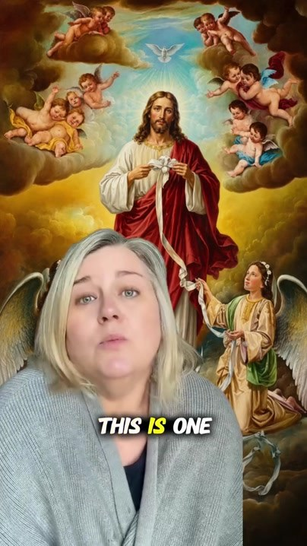  📷 0:00 — Abertura: mulher loira de cardigã cinza diante de pintura de Jesus com anjos; legenda 'THIS IS ONE'  ad03_mulher_ugc_pintura_jesus_anjos_00-00-00.jpg | 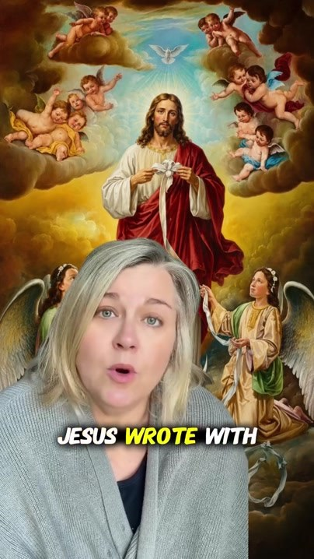  📷 0:06 — Mesma cena; legenda 'JESUS WROTE WITH'  ad03_mulher_jesus_wrote_with_00-00-06.jpg | 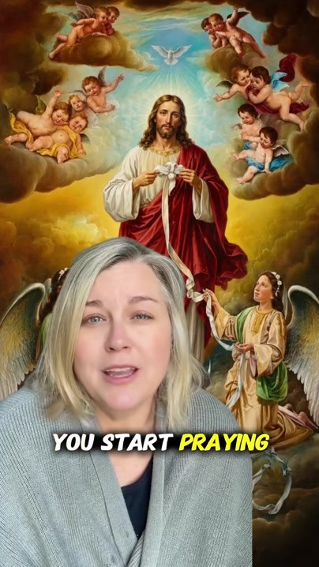  📷 0:10 — Mulher; legenda 'YOU START PRAYING'  ad03_mulher_you_start_praying_00-00-10.jpg
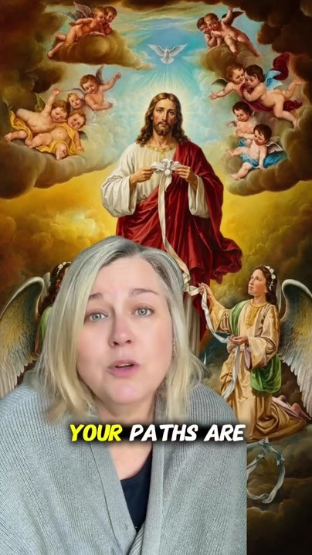  📷 0:16 — Mulher; legenda 'YOUR PATHS ARE'  ad03_mulher_your_paths_are_00-00-16.jpg | 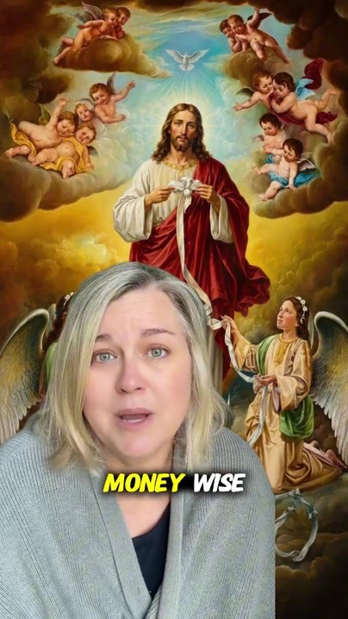  📷 0:20 — Mulher; legenda 'MONEY WISE'  ad03_mulher_money_wise_00-00-20.jpg | 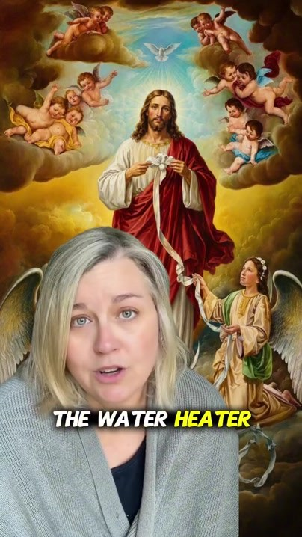  📷 0:23 — Mulher; legenda 'THE WATER HEATER'  ad03_mulher_the_water_heater_00-00-23.jpg
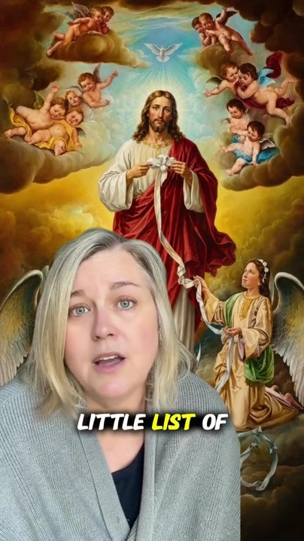  📷 0:26 — Mulher; legenda 'LITTLE LIST OF'  ad03_mulher_little_list_of_00-00-26.jpg | 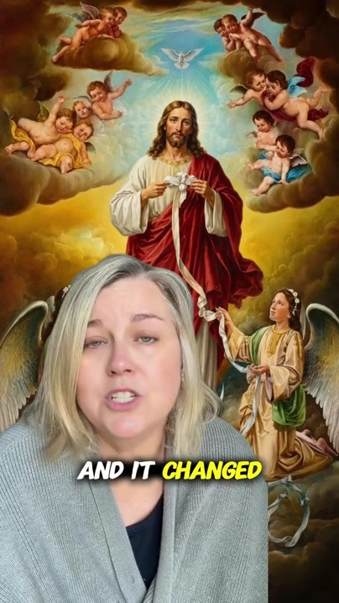  📷 0:33 — Mulher; legenda 'AND IT CHANGED'  ad03_mulher_and_it_changed_00-00-33.jpg | 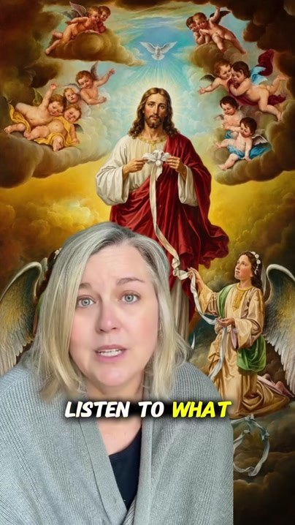  📷 0:35 — Mulher; legenda 'LISTEN TO WHAT'  ad03_mulher_listen_to_what_00-00-35.jpg
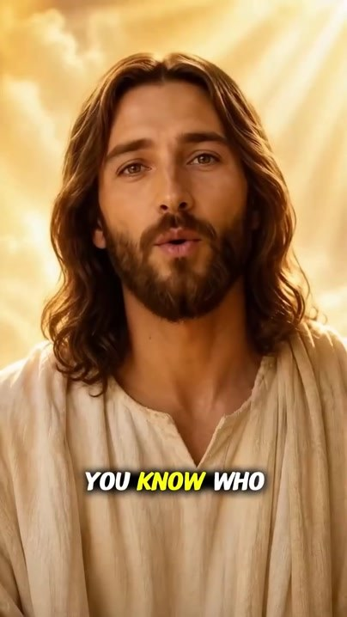  📷 0:36 — Jesus (avatar) com luz dourada ao fundo; legenda 'YOU KNOW WHO'  ad03_jesus_avatar_you_know_who_00-00-36.jpg | 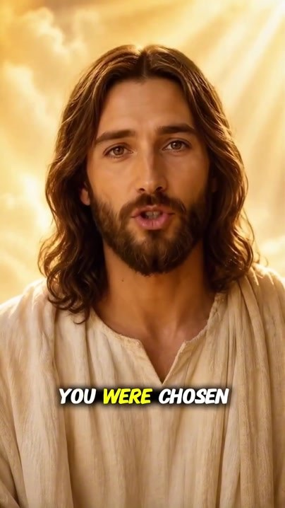  📷 0:40 — Jesus; legenda 'YOU WERE CHOSEN'  ad03_jesus_you_were_chosen_00-00-40.jpg | 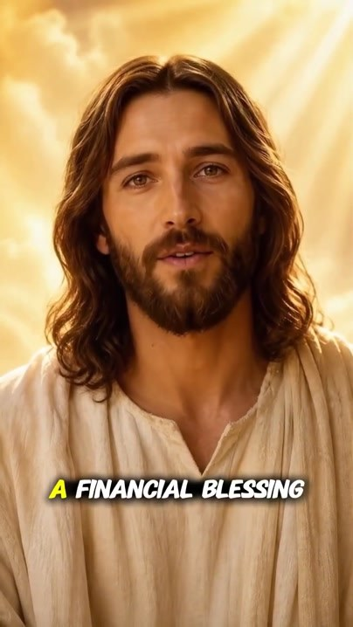  📷 0:44 — Jesus; legenda 'A FINANCIAL BLESSING'  ad03_jesus_financial_blessing_00-00-44.jpg
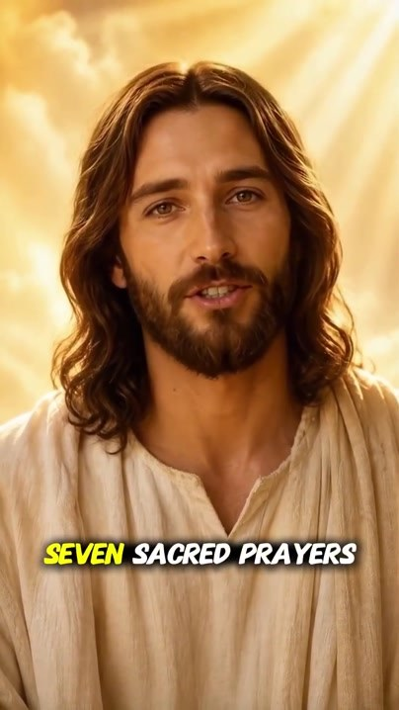  📷 0:53 — Jesus; legenda 'SEVEN SACRED PRAYERS'  ad03_jesus_seven_sacred_prayers_00-00-53.jpg | 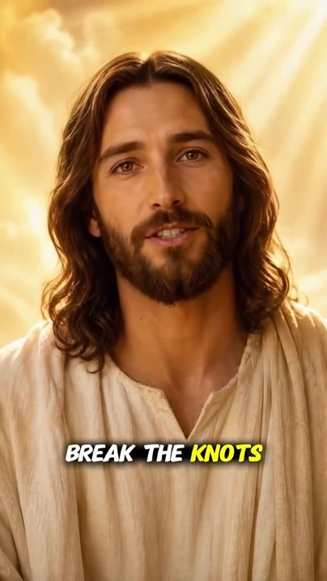  📷 0:57 — Jesus; legenda 'BREAK THE KNOTS'  ad03_jesus_break_the_knots_00-00-57.jpg | 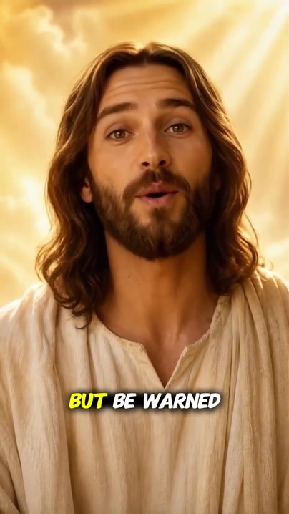  📷 1:02 — Jesus; legenda 'BUT BE WARNED'  ad03_jesus_but_be_warned_00-01-02.jpg
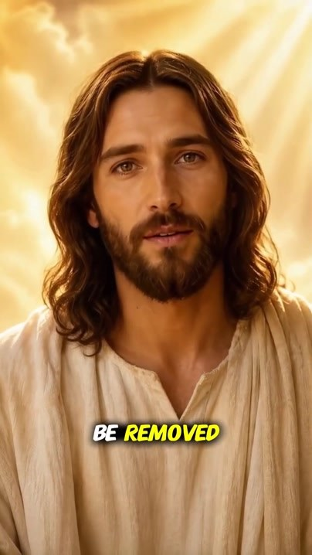  📷 1:05 — Jesus; legenda 'BE REMOVED'  ad03_jesus_be_removed_00-01-05.jpg | 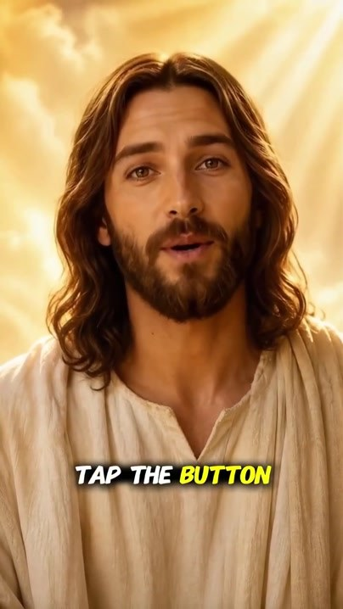  📷 1:08 — Jesus; legenda 'TAP THE BUTTON'  ad03_jesus_tap_the_button_00-01-08.jpg | 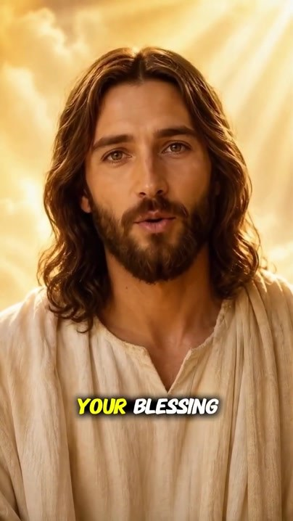  📷 1:13 — Jesus; legenda 'YOUR BLESSING'  ad03_jesus_your_blessing_00-01-13.jpg
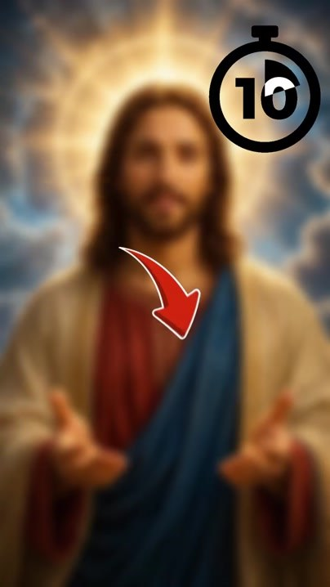  📷 1:17 — Pintura de Jesus desfocada com cronômetro '10' e seta vermelha para baixo (contagem regressiva)  ad03_jesus_desfocado_cronometro_10_00-01-17.jpg | 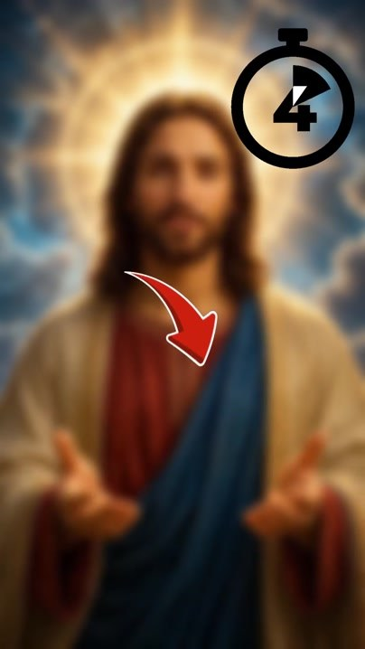  📷 1:23 — Contagem regressiva no cronômetro '4'  ad03_cronometro_4_00-01-23.jpg | 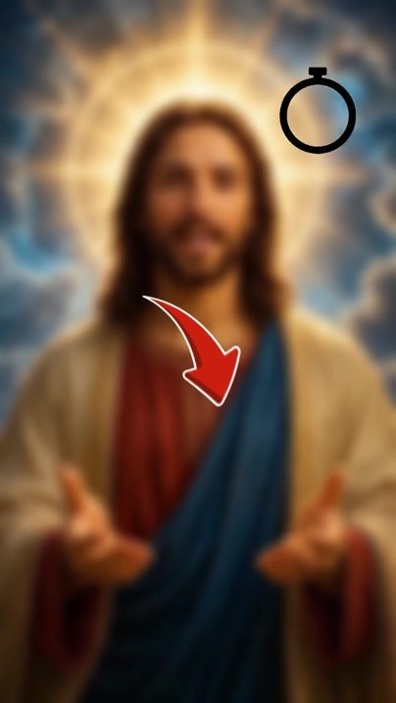  📷 1:27 — Último frame: cronômetro zerado  ad03_cronometro_0_final_00-01-27.jpg

AD 04 — video-20-08-2026 (1:29) — A linha perdida do Pai-Nosso (freira) [0:00 – 1:22]

Transcrição em inglês
[0:04] FREIRA (avatar): The Our Father is missing its most powerful line. Our Father, who art in heaven, hallowed be thy name. You've said those words a thousand times, but you've never finished the prayer. Not once. The version you know ends with, deliver us from evil, amen.
[0:20] FREIRA (avatar): But the original, the one Jesus spoke in Aramaic, had a final line after that. A line of pure sound. 3 words that acted as a frequency key, locking your prayer into heaven's channel. What are those words? Without that line, the Our Father is a letter with no stamp. It goes nowhere in the 4th century.
[0:37] FREIRA (avatar): The Church cut it because that final line didn't just send prayers, it gave ordinary people direct access to God. No priest needed, no church needed, and that was a problem. So they erased it and told you Amen was the ending. It's not. It never was. That lost final line was recently recovered from manuscripts found beneath a monastery in Rome.
[0:57] FREIRA (avatar): And it's now embedded inside an ancient angelic chant, the same frequency the 4 archangels use to carry prayers to the throne. It's called Angels Frequency. Tap the button below and hear the real ending of the Our Father tonight, the ending that finally makes your prayer arrive.
[1:14] FREIRA (avatar): This video has already been removed 9 times. If you're seeing it now, it's because heaven wanted you to. Don't scroll or your blessing goes to someone else.

Tradução PT-BR
[0:04] FREIRA (avatar): Está faltando no Pai-Nosso a sua linha mais poderosa. Pai Nosso, que estais no céu, santificado seja o Vosso nome. Você já disse essas palavras mil vezes, mas nunca terminou a oração. Nem uma vez. A versão que você conhece termina com 'livrai-nos do mal, amém'.
[0:20] FREIRA (avatar): Mas a original, a que Jesus falou em aramaico, tinha uma linha final depois disso. Uma linha de puro som. 3 palavras que funcionavam como uma chave de frequência, travando a sua oração no canal do céu. Que palavras são essas? Sem essa linha, o Pai-Nosso é uma carta sem selo. Não vai a lugar nenhum. No século 4,
[0:37] FREIRA (avatar): a Igreja cortou essa linha porque aquela linha final não apenas enviava orações, ela dava às pessoas comuns acesso direto a Deus. Sem precisar de padre, sem precisar de igreja, e isso era um problema. Então eles a apagaram e disseram a você que 'amém' era o final. Não é. Nunca foi. Essa linha final perdida foi recuperada recentemente de manuscritos encontrados debaixo de um mosteiro em Roma.
[0:57] FREIRA (avatar): E agora ela está embutida num antigo cântico angelical, a mesma frequência que os 4 arcanjos usam para levar as orações até o trono. Chama-se Angels Frequency. Toque no botão abaixo e ouça hoje à noite o verdadeiro final do Pai-Nosso, o final que finalmente faz a sua oração chegar.
[1:14] FREIRA (avatar): Este vídeo já foi removido 9 vezes. Se você está vendo agora, é porque o céu quis. Não role a tela, ou a sua bênção vai para outra pessoa.

Prints visuais (29 cenas)
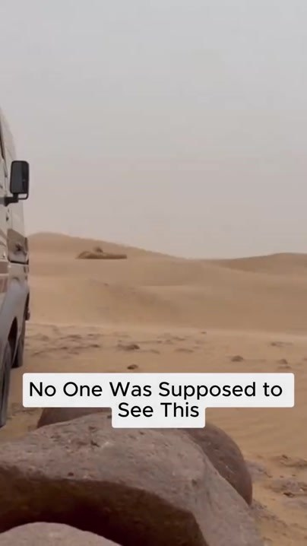  📷 0:00 — Abertura: vídeo de deserto com lettering 'No One Was Supposed to See This'  ad04_deserto_no_one_was_supposed_00-00-00.jpg | 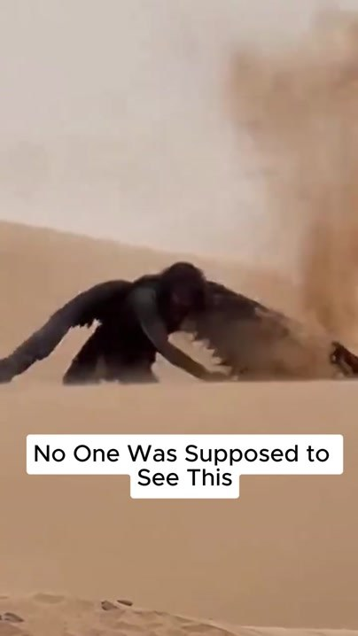  📷 0:03 — Criatura alada emergindo da areia; mesmo lettering  ad04_criatura_alada_deserto_00-00-03.jpg | 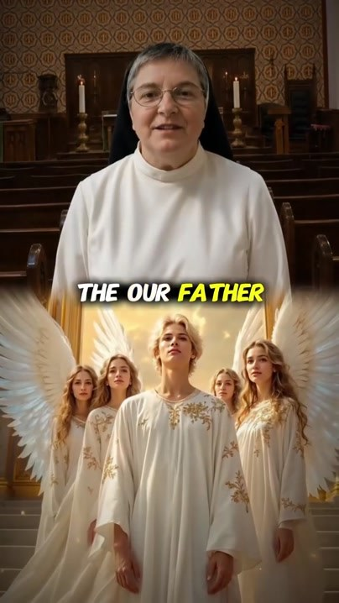  📷 0:05 — Freira de hábito branco com anjos embaixo; legenda 'THE OUR FATHER'  ad04_freira_anjos_the_our_father_00-00-05.jpg
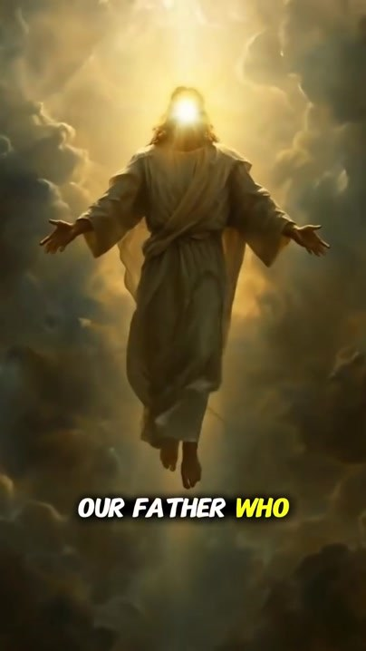  📷 0:08 — Jesus subindo entre nuvens; legenda 'OUR FATHER WHO'  ad04_jesus_nuvens_our_father_who_00-00-08.jpg | 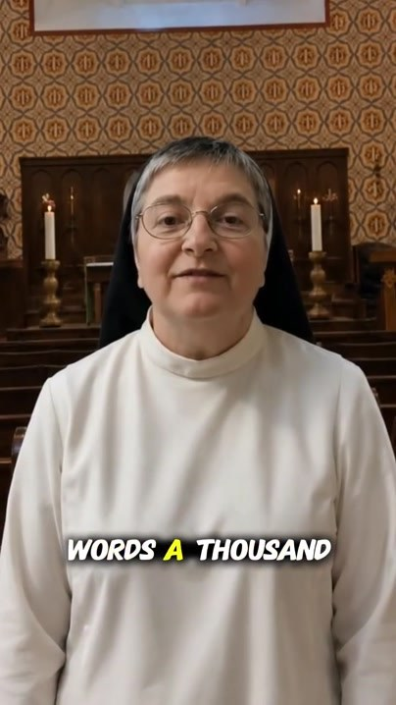  📷 0:12 — Freira numa capela com velas; legenda 'WORDS A THOUSAND'  ad04_freira_capela_words_a_thousand_00-00-12.jpg | 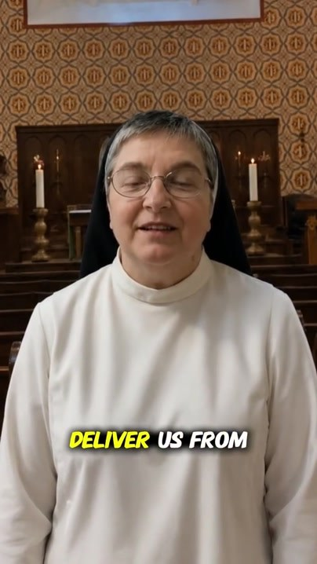  📷 0:18 — Freira; legenda 'DELIVER US FROM'  ad04_freira_deliver_us_from_00-00-18.jpg
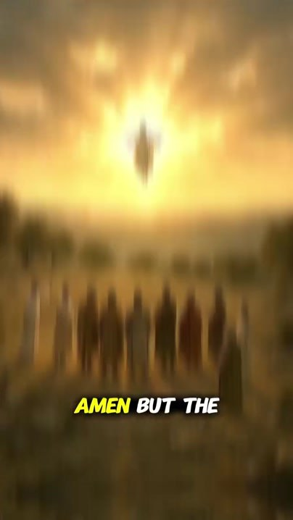  📷 0:20 — Explosão de luz; legenda 'AMEN BUT THE'  ad04_explosao_luz_amen_but_the_00-00-20.jpg | 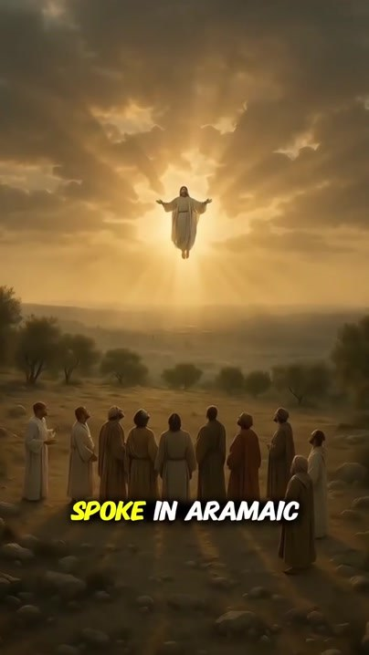  📷 0:22 — Jesus ascendendo sobre discípulos; legenda 'SPOKE IN ARAMAIC'  ad04_jesus_ascensao_discipulos_aramaic_00-00-22.jpg | 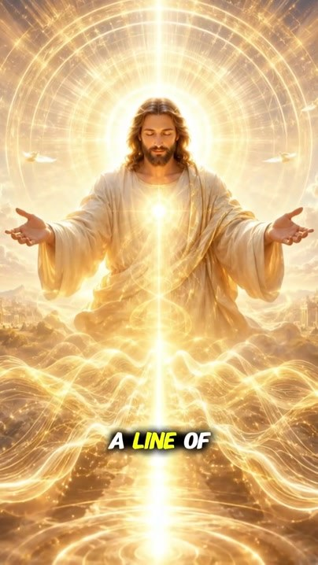  📷 0:25 — Três imagens de Jesus com ondas de luz; legenda 'A LINE OF'  ad04_jesus_triplo_luz_line_of_00-00-25.jpg
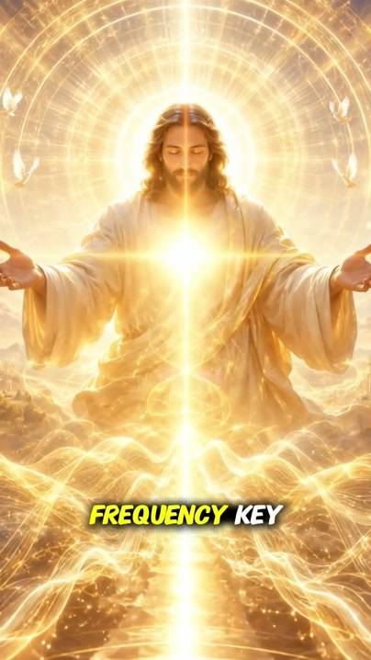  📷 0:28 — Mesma cena; legenda 'FREQUENCY KEY'  ad04_jesus_frequency_key_00-00-28.jpg | 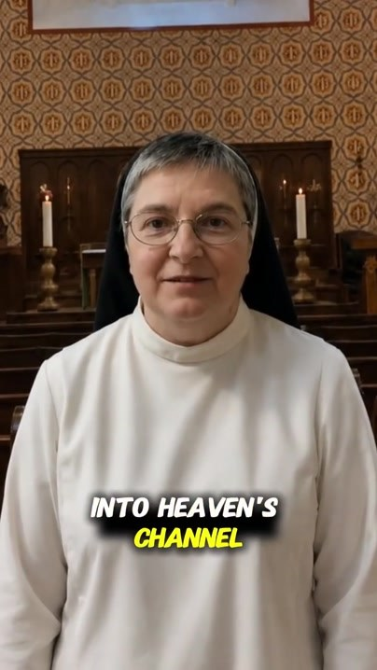  📷 0:31 — Freira; legenda 'INTO HEAVEN'S CHANNEL'  ad04_freira_heavens_channel_00-00-31.jpg | 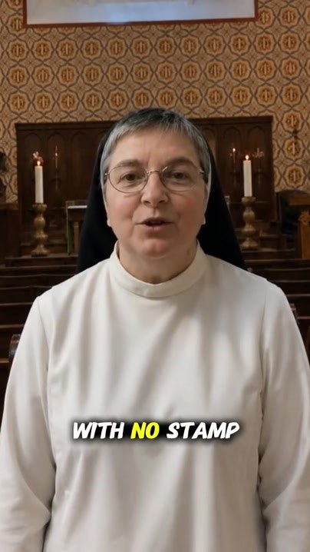  📷 0:34 — Freira; legenda 'WITH NO STAMP'  ad04_freira_with_no_stamp_00-00-34.jpg
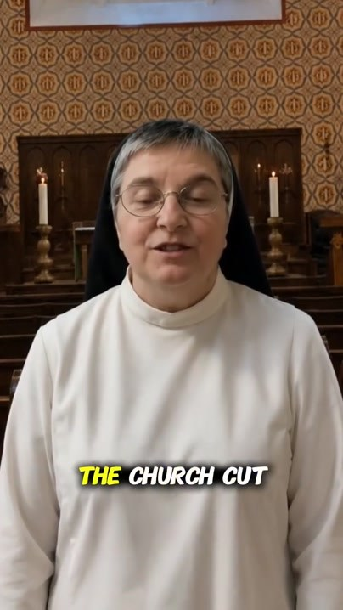  📷 0:37 — Freira; legenda 'THE CHURCH CUT'  ad04_freira_the_church_cut_00-00-37.jpg | 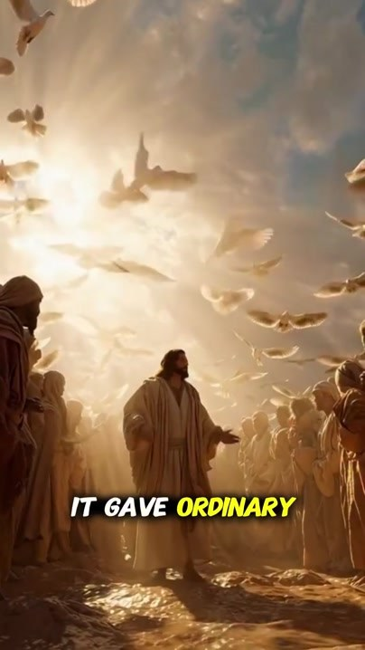  📷 0:41 — Jesus entre pombas e multidão; legenda 'IT GAVE ORDINARY'  ad04_jesus_pombas_it_gave_ordinary_00-00-41.jpg | 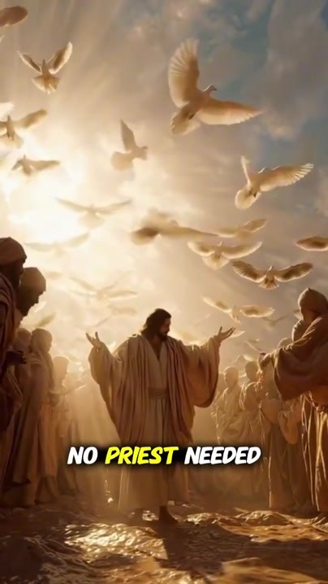  📷 0:44 — Mesma cena; legenda 'NO PRIEST NEEDED'  ad04_jesus_pombas_no_priest_needed_00-00-44.jpg
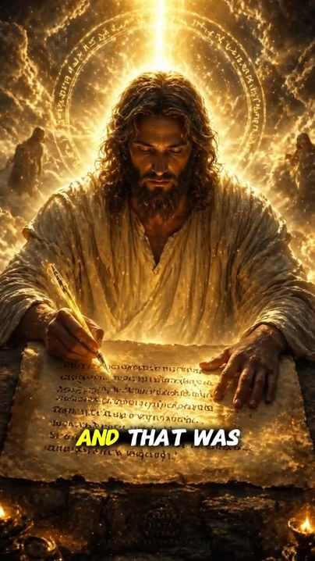  📷 0:46 — Jesus escrevendo em pergaminho dourado; legenda 'AND THAT WAS'  ad04_jesus_escrevendo_pergaminho_dourado_00-00-46.jpg | 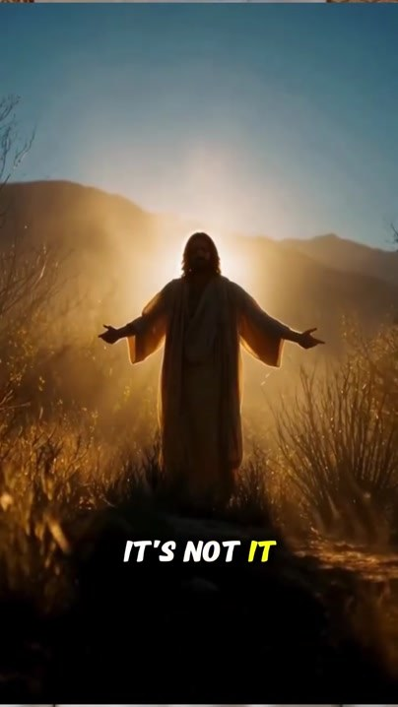  📷 0:51 — Jesus de braços abertos contra o sol; legenda 'IT'S NOT IT'  ad04_jesus_bracos_abertos_sol_00-00-51.jpg | 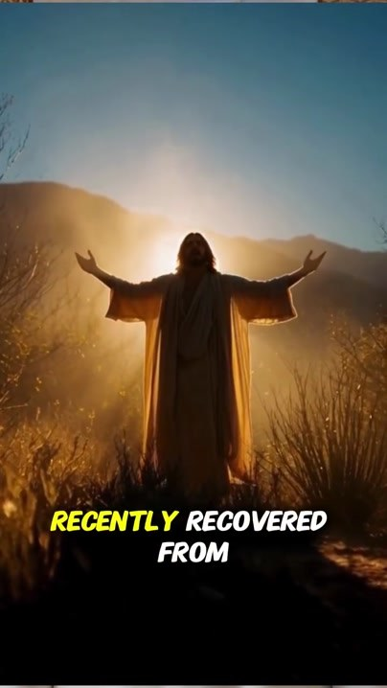  📷 0:54 — Mesma cena; legenda 'RECENTLY RECOVERED FROM'  ad04_jesus_recently_recovered_00-00-54.jpg
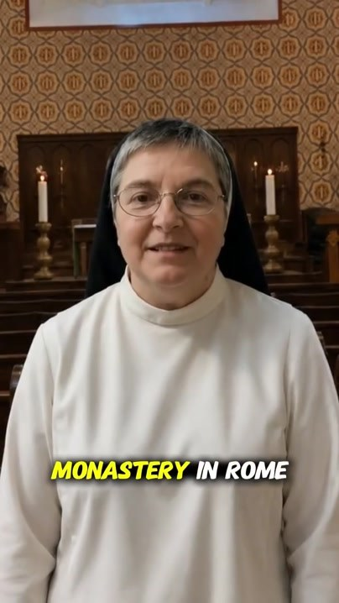  📷 0:56 — Freira; legenda 'MONASTERY IN ROME'  ad04_freira_monastery_in_rome_00-00-56.jpg |   📷 0:59 — Freira; legenda 'ANCIENT ANGELIC CHANT'  ad04_freira_ancient_angelic_chant_00-00-59.jpg | 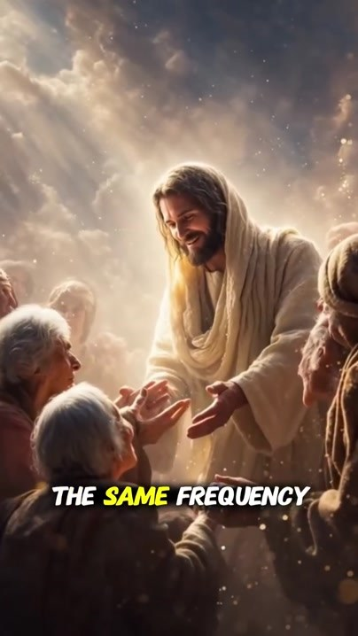  📷 1:01 — Jesus estendendo as mãos para idosos; legenda 'THE SAME FREQUENCY'  ad04_jesus_idosos_same_frequency_00-01-01.jpg
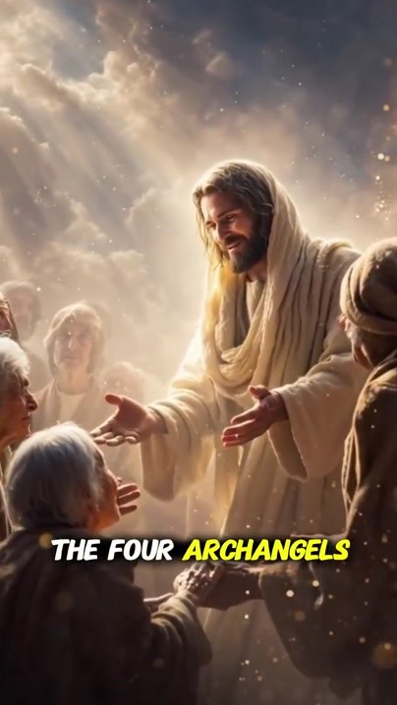  📷 1:03 — Mesma cena; legenda 'THE FOUR ARCHANGELS'  ad04_jesus_four_archangels_00-01-03.jpg | 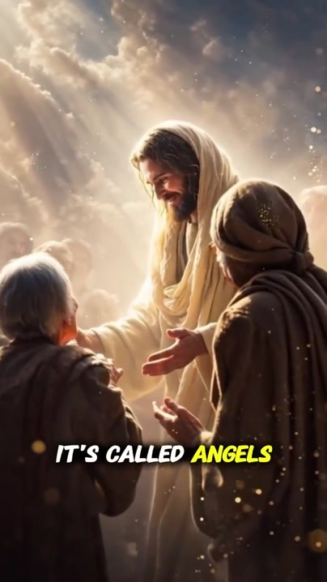  📷 1:06 — Mesma cena; legenda 'IT'S CALLED ANGELS'  ad04_jesus_its_called_angels_00-01-06.jpg | 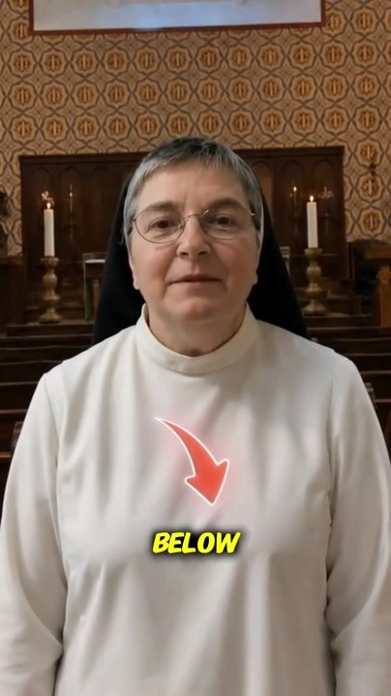  📷 1:08 — Freira com seta vermelha para baixo; legenda 'BELOW'  ad04_freira_seta_below_00-01-08.jpg
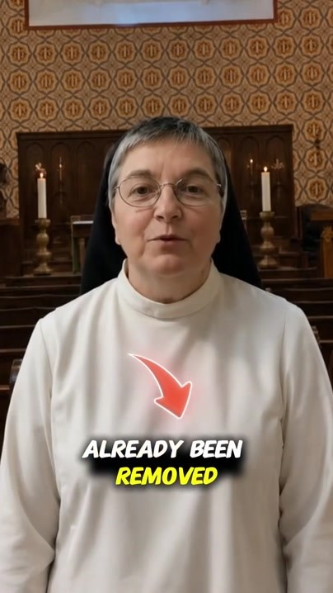  📷 1:15 — Freira com seta; legenda 'ALREADY BEEN REMOVED'  ad04_freira_already_been_removed_00-01-15.jpg | 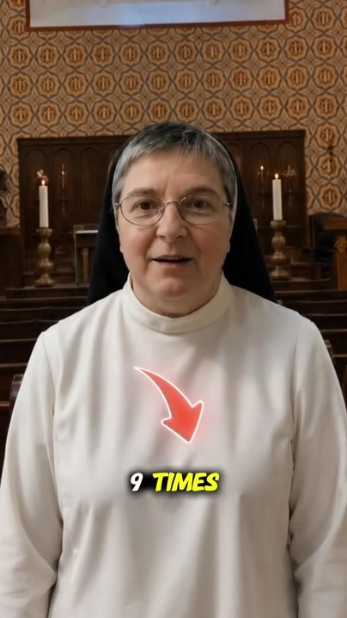  📷 1:16 — Freira com seta; legenda '9 TIMES'  ad04_freira_9_times_00-01-16.jpg | 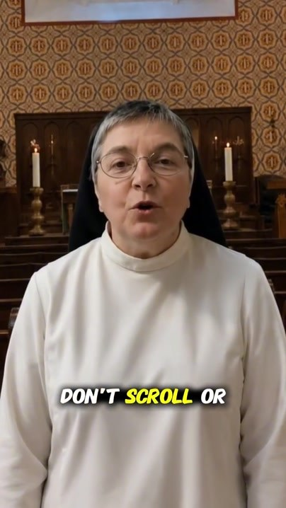  📷 1:20 — Freira; legenda 'DON'T SCROLL OR'  ad04_freira_dont_scroll_00-01-20.jpg
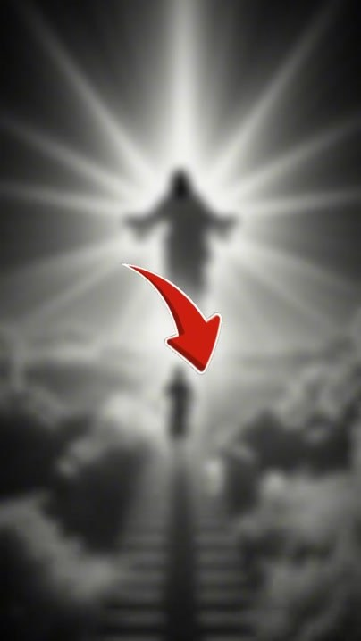  📷 1:24 — Jesus em escada entre nuvens (preto e branco) com seta vermelha  ad04_jesus_escada_nuvens_seta_00-01-24.jpg | 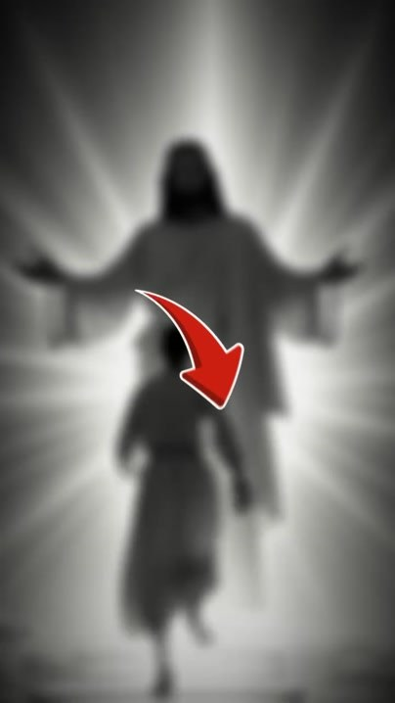  📷 1:28 — Último frame: figura subindo a escada até Jesus  ad04_jesus_escada_final_00-01-28.jpg

AD 05 — video-11-09-2026 (1:36) — Das ruas para a Califórnia (UGC) [0:00 – 1:30]

Transcrição em inglês
[0:00] MULHER (UGC, depoimento): How the Bible took me off the streets to living in the best neighborhood in California in 6 months. At that point, I really thought God had abandoned me. I spent a year praying to get out of that life, but I never got an answer. Until God put this woman in my path, and she showed me this biblical secret that broke the spiritual block that was keeping me from receiving God's gifts in my life.
[0:23] MULHER (UGC, depoimento): I used to live on the streets. Today I live in the house of my dreams. I visited 6 countries in Europe, and I met the man I'm going to marry. Everything I asked God for became reality. If you want to experience this miracle, I'll leave her video right below.
[0:38] MULHER (UGC, depoimento): And the most incredible part is that this secret is mentioned in Proverbs more than 100 times. No one had ever taught it to me the way this woman did. I stopped carrying the fears and worries I'd lived with for years on the streets, and I finally found a place of peace.
[0:54] MULHER (UGC, depoimento): I restored relationships and grew close to God again. Everything fell into place in my life at once. So stop asking God for a better life right now. The The answer to your prayer has finally arrived, the last missing piece. Just watch the short video below, follow the steps, and see how incredible the results are.
[1:13] MULHER (UGC, depoimento): You'll be amazed by your blessings. There are women out there making their dreams come true, seeing the world, and achieving things they never imagined. This video is so powerful, it's already been taken down 3 times. Don't miss your chance to access this knowledge. Click and watch the short video.

Tradução PT-BR
[0:00] MULHER (UGC, depoimento): Como a Bíblia me tirou das ruas e me levou a morar no melhor bairro da Califórnia em 6 meses. Naquela época, eu realmente achava que Deus tinha me abandonado. Passei um ano rezando para sair daquela vida, mas nunca recebi resposta. Até que Deus colocou esta mulher no meu caminho, e ela me mostrou este segredo bíblico que quebrou o bloqueio espiritual que estava me impedindo de receber os dons de Deus na minha vida.
[0:23] MULHER (UGC, depoimento): Eu morava na rua. Hoje moro na casa dos meus sonhos. Visitei 6 países da Europa e conheci o homem com quem vou me casar. Tudo o que pedi a Deus se tornou realidade. Se você quer viver esse milagre, vou deixar o vídeo dela logo abaixo.
[0:38] MULHER (UGC, depoimento): E a parte mais incrível é que esse segredo é mencionado em Provérbios mais de 100 vezes. Ninguém nunca tinha me ensinado do jeito que essa mulher ensinou. Parei de carregar os medos e as preocupações com que vivi por anos nas ruas, e finalmente encontrei um lugar de paz.
[0:54] MULHER (UGC, depoimento): Restaurei relacionamentos e me aproximei de Deus de novo. Tudo se encaixou na minha vida de uma vez. Então pare de pedir a Deus uma vida melhor agora mesmo. A resposta à sua oração finalmente chegou, a última peça que faltava. É só assistir ao vídeo curto abaixo, seguir os passos e ver como os resultados são incríveis.
[1:13] MULHER (UGC, depoimento): Você vai se surpreender com as suas bênçãos. Tem mulheres por aí realizando os seus sonhos, conhecendo o mundo e conquistando coisas que nunca imaginaram. Este vídeo é tão poderoso que já foi derrubado 3 vezes. Não perca a sua chance de acessar esse conhecimento. Clique e assista ao vídeo curto.

Prints visuais (28 cenas)
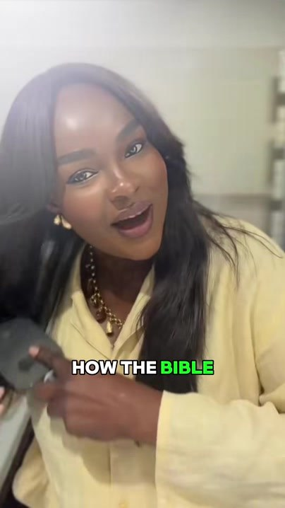  📷 0:00 — Abertura: mulher negra de blusa amarela falando à câmera; legenda 'HOW THE BIBLE'  ad05_mulher_ugc_blusa_amarela_00-00-00.jpg | 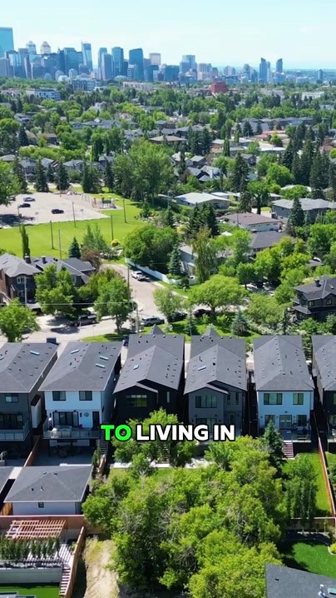  📷 0:02 — Vista aérea de bairro residencial; legenda 'TO LIVING IN THE BEST NEIGHBORHOOD'  ad05_vista_aerea_bairro_00-00-02.jpg | 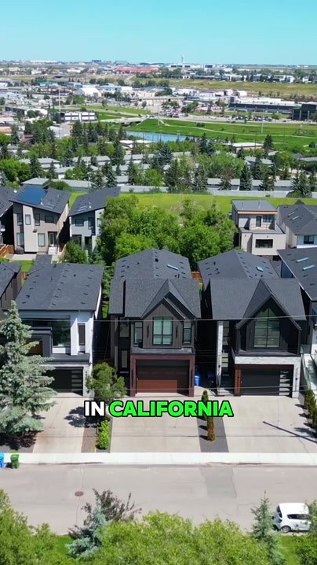  📷 0:04 — Casas modernas; legenda 'IN CALIFORNIA'  ad05_casas_california_00-00-04.jpg
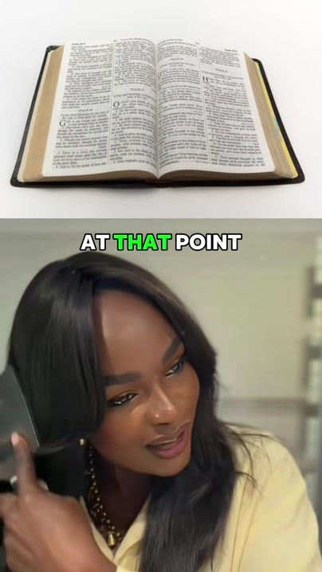  📷 0:06 — Bíblia aberta no topo e mulher embaixo; legenda 'AT THAT POINT'  ad05_biblia_aberta_mulher_00-00-06.jpg | 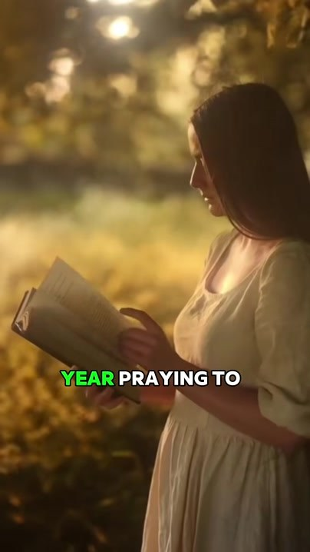  📷 0:10 — Mulher lendo num campo ao entardecer; legenda 'YEAR PRAYING TO'  ad05_mulher_lendo_campo_00-00-10.jpg | 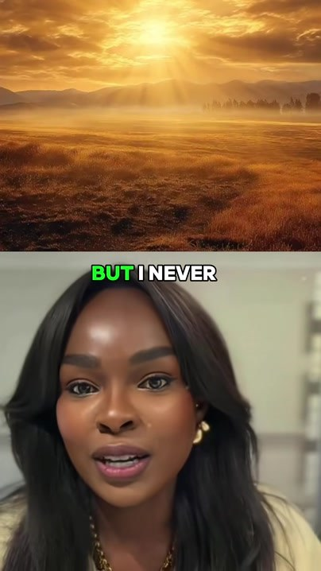  📷 0:12 — Campo ao sol no topo, mulher embaixo; legenda 'BUT I NEVER'  ad05_campo_sol_but_i_never_00-00-12.jpg
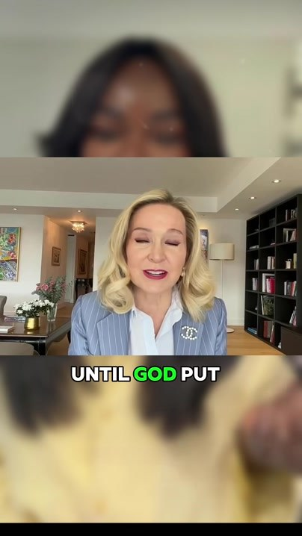  📷 0:14 — Inserto de mulher loira mais velha (a 'mulher' do vídeo) numa sala; legenda 'UNTIL GOD PUT'  ad05_inserto_mulher_loira_until_god_put_00-00-14.jpg | 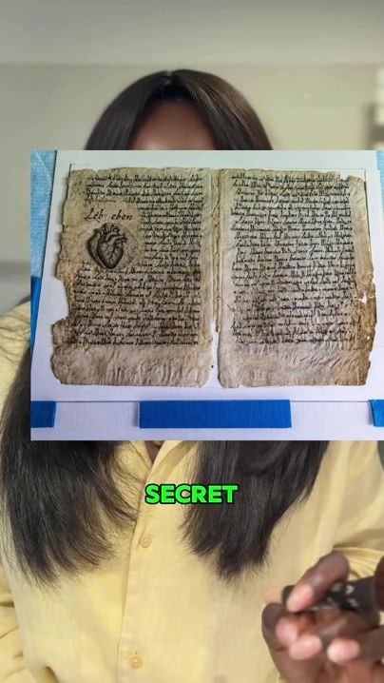  📷 0:18 — Manuscrito antigo sobre a mulher; legenda 'SECRET'  ad05_manuscrito_antigo_secret_00-00-18.jpg | 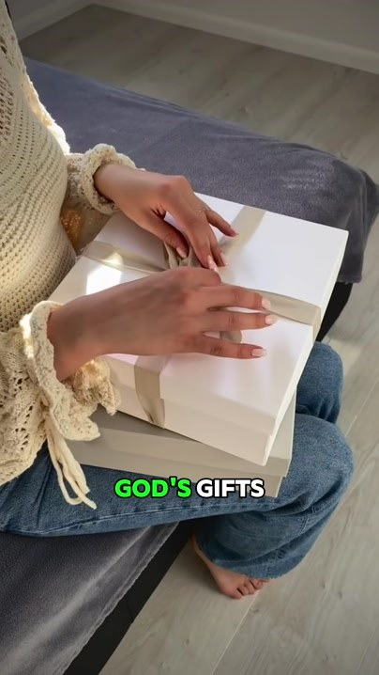  📷 0:22 — Mãos abrindo caixa de presente; legenda 'GOD'S GIFTS'  ad05_caixa_presente_gods_gifts_00-00-22.jpg
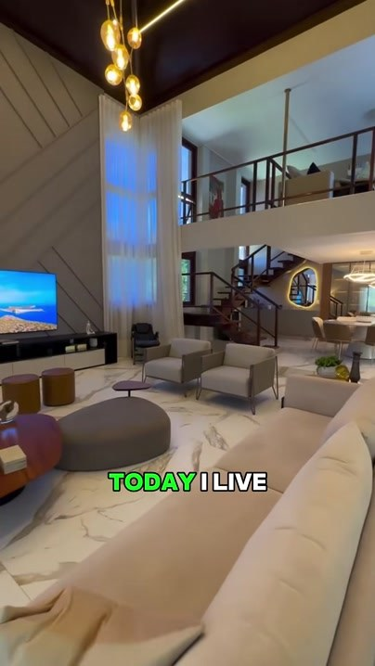  📷 0:25 — Sala de mansão; legenda 'TODAY I LIVE'  ad05_sala_mansao_today_i_live_00-00-25.jpg | 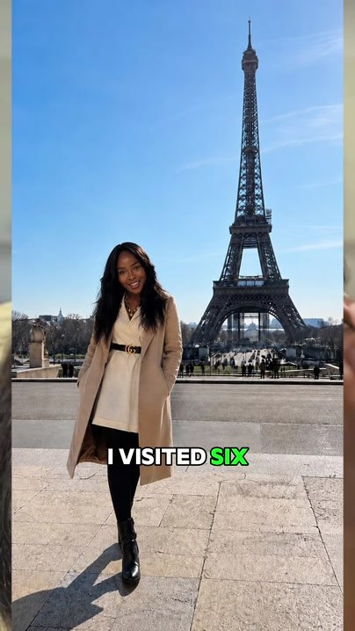  📷 0:28 — Mulher diante da Torre Eiffel; legenda 'I VISITED SIX'  ad05_torre_eiffel_visited_six_00-00-28.jpg | 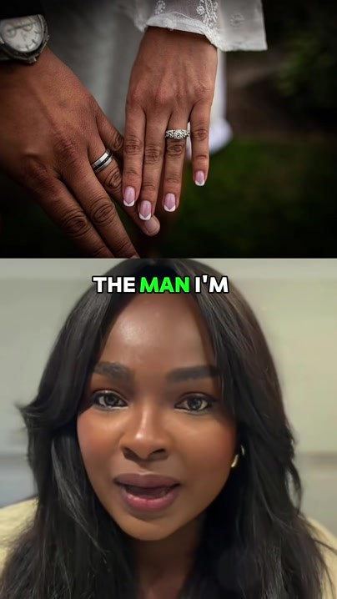  📷 0:30 — Mãos com anéis de noivado; legenda 'THE MAN I'M'  ad05_maos_anel_the_man_00-00-30.jpg
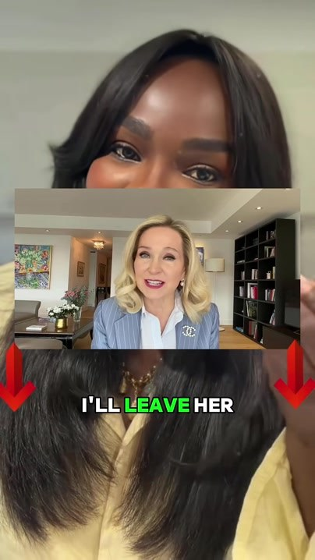  📷 0:37 — Inserto da mulher loira com setas vermelhas; legenda 'I'LL LEAVE HER'  ad05_inserto_loira_setas_leave_her_00-00-37.jpg | 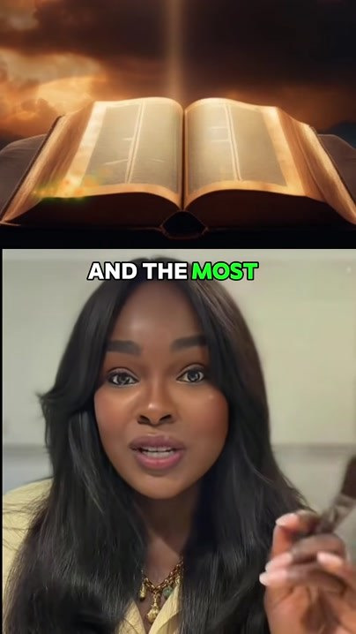  📷 0:39 — Bíblia brilhando ao entardecer; legenda 'AND THE MOST'  ad05_biblia_brilhando_and_the_most_00-00-39.jpg | 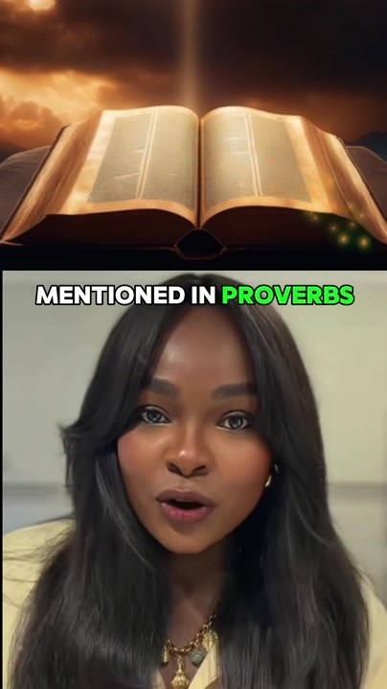  📷 0:42 — Mulher com a Bíblia ao fundo; legenda 'MENTIONED IN PROVERBS'  ad05_mulher_mentioned_in_proverbs_00-00-42.jpg
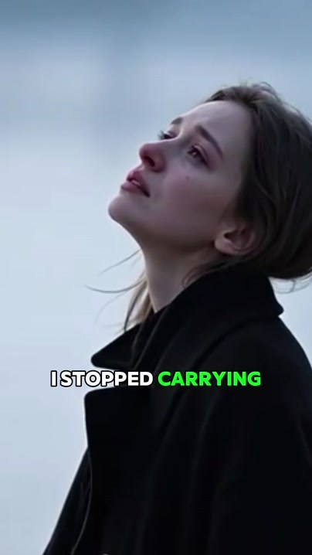  📷 0:48 — Mulher olhando o céu, emocionada; legenda 'I STOPPED CARRYING'  ad05_mulher_olhando_ceu_stopped_carrying_00-00-48.jpg | 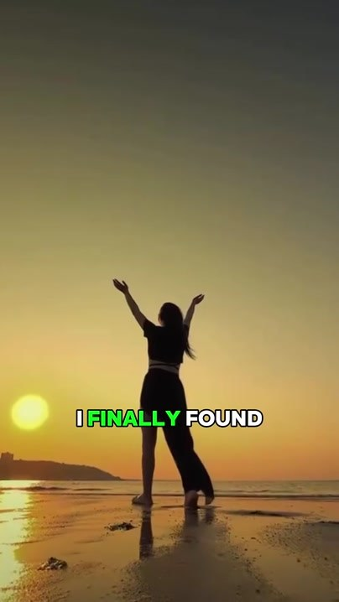  📷 0:52 — Mulher de braços erguidos na praia ao pôr do sol; legenda 'I FINALLY FOUND'  ad05_mulher_bracos_praia_finally_found_00-00-52.jpg | 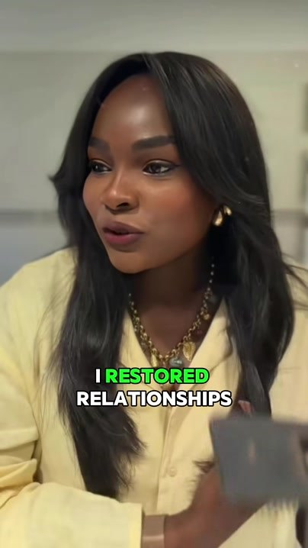  📷 0:54 — Mulher; legenda 'I RESTORED RELATIONSHIPS'  ad05_mulher_restored_relationships_00-00-54.jpg
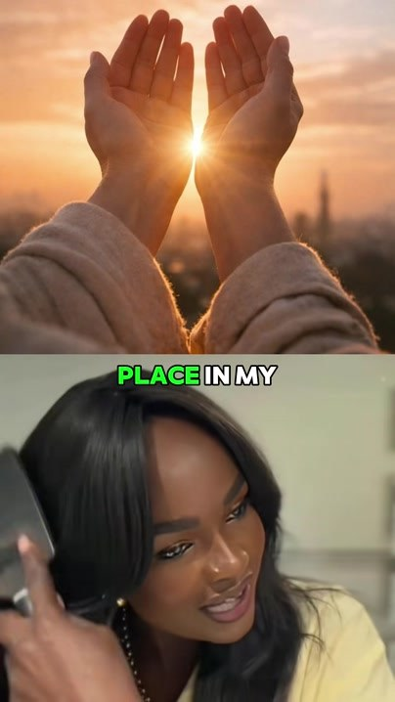  📷 0:58 — Mãos em concha com o sol; legenda 'PLACE IN MY'  ad05_maos_sol_place_in_my_00-00-58.jpg | 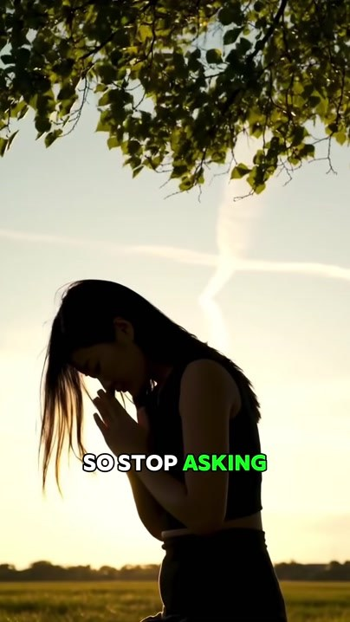  📷 1:01 — Silhueta de mulher rezando; legenda 'SO STOP ASKING'  ad05_silhueta_rezando_stop_asking_00-01-01.jpg | 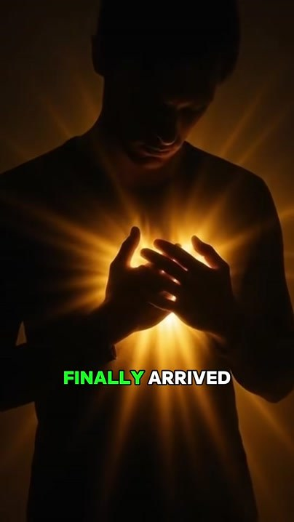  📷 1:05 — Mãos com luz no peito; legenda 'FINALLY ARRIVED'  ad05_maos_luz_peito_finally_arrived_00-01-05.jpg
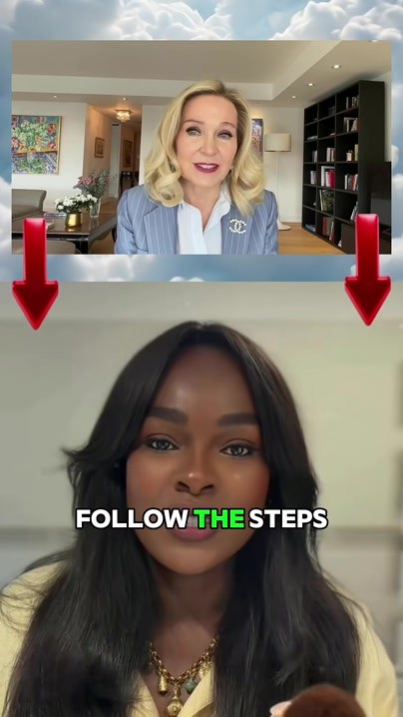  📷 1:10 — Inserto da mulher loira com setas, mulher embaixo; legenda 'FOLLOW THE STEPS'  ad05_mulher_loira_setas_follow_steps_00-01-10.jpg | 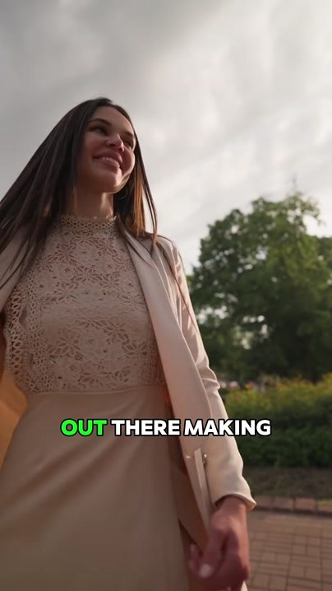  📷 1:16 — Mulher elegante caminhando; legenda 'OUT THERE MAKING'  ad05_mulher_elegante_out_there_00-01-16.jpg | 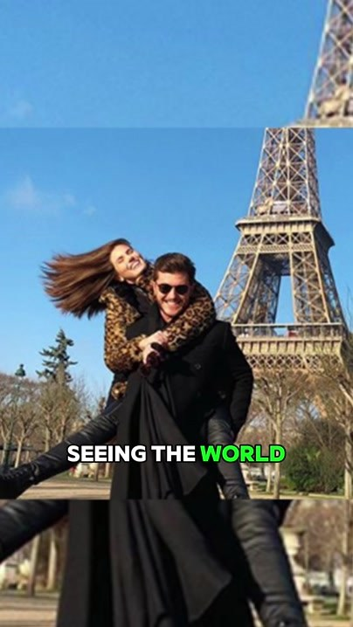  📷 1:19 — Casal diante da Torre Eiffel; legenda 'SEEING THE WORLD'  ad05_casal_torre_eiffel_seeing_world_00-01-19.jpg
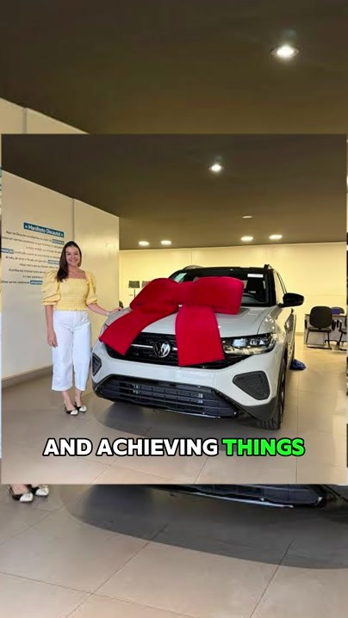  📷 1:20 — Mulher ao lado de carro novo com laço vermelho; legenda 'AND ACHIEVING THINGS'  ad05_mulher_carro_laco_achieving_00-01-20.jpg | 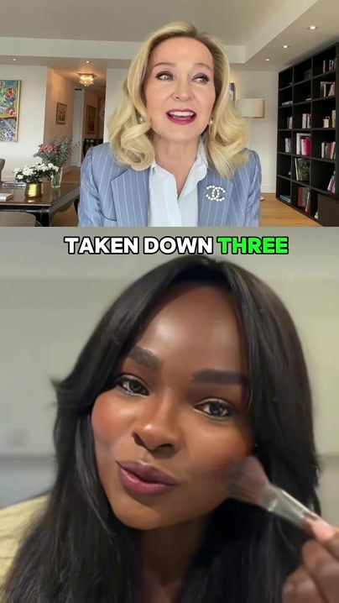  📷 1:25 — Mulher passando pincel de maquiagem, inserto da loira; legenda 'TAKEN DOWN THREE'  ad05_mulher_taken_down_three_00-01-25.jpg | 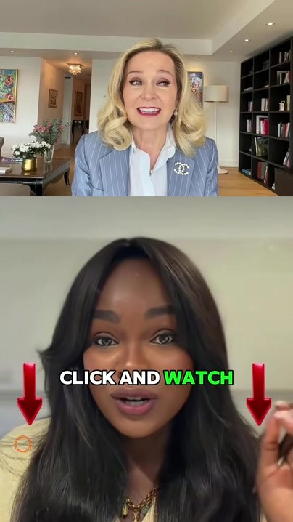  📷 1:29 — Mulher com setas vermelhas; legenda 'CLICK AND WATCH'  ad05_mulher_click_and_watch_00-01-29.jpg

📷 1:32 — Último frame: nuvens com seta vermelha para baixo
ad05_nuvens_seta_final_00-01-32.jpg

